CRNA GORA

Nacrt Studije

Septembar-2020

AGENCIJA ZA ZAŠTITU PRIRODE I ŽIVOTNE SREDINE

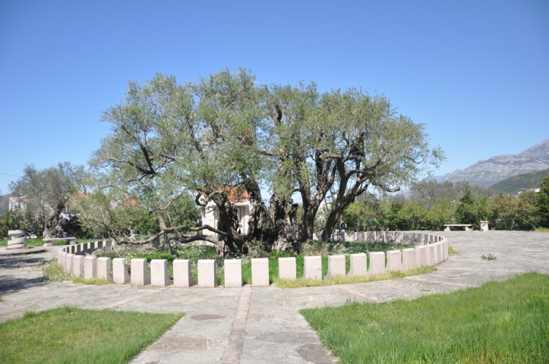

Studija zaštite – Prijedlog za stavljanje pod zaštitu stabla Stare masline (Olea europaea L.) na Mirovici u Baru

OBRAĐIVAČ: AGENCIJA ZA ZAŠTITU PRIRODE I ŽIVOTNE SREDINE CRNE GORE

NARUČILAC: OPŠTINA BAR

Projekat: Postupak za stavljanje pod zaštitu stabla masline (*Olea europaea* L.) na Mirovici u Baru (čl. 28 Zakona o zaštiti prirode, „Sl. list Crne Gore“ br. 54/16)

Studija zaštite: Čl. 28 Zakona o zaštiti prirode („Sl. list Crne Gore“, br. 54/16): Prijedlog za

stavljanje pod zaštitu stabla Stare masline (*Olea europaea L.*) na Mirovici u Baru

Koordinator izrade Studije

Dr Dragan Roganović

Studiju pripremili:

dr Dragan Roganović, dipl. biolog

Vesna Jovović, dipl.ing.pejz.arh.

Mladen Đuranović, dipl.ing.geod.

Fotografije: Dragan Roganović

Direktor

Nikola Medenica

Ovom prilikom zahvaljujemo na saradnji:

g-dinu Ćazimu Alkoviću, glavnom Menadžeru Opštine Bar,

g-dinu Željku Miloviću, veoma dobrom poznavaocu Stare masline, na ustupljenoj literaturi i ostalom arhivskom materijalu koji je korišćen tokom izrade Studije,

g-dinu Vesku Gvozdenoviću, Sekretaru Sekretarijata za komunalno-stambene poslove i zaštitu životne sredine,

g-dinu Milu Markoču, načelniku odjeljenja za zaštitu životne sredine u Opštini Bar.

**Sadržaj**

[1. UVOD 5](#_Toc51728454)

[2. ZNAČAJ, ULOGA I ISTORIJAT ZAŠTITE STARE MASLINE 6](#_Toc51728455)

[3. PROCEDURA POSTUPKA ZAŠTITE I UPRAVLJANJA 8](#_Toc51728456)

[4. OSNOVNI PODACI O ZAŠTIĆENOM PRIRODNOM DOBRU 10](#_Toc51728457)

[5. OSNOVNI OPIS PRIRODNIH, PREDIONIH I STVORENIH ODLIKA 13](#_Toc51728458)

[5.1. Prirodne odlike 13](#_Toc51728459)

[5.1.1. Klimatske karakteristike 13](#_Toc51728460)

[5.1.2. Geomorfološke karakteristike 14](#_Toc51728461)

[5.1.3. Geološke karakteristike 15](#_Toc51728462)

[5.1.4. Pedološke karakteristike 15](#_Toc51728463)

[5.1.5. Hidrogeološke karakteristike 16](#_Toc51728464)

[5.1.6. Florističko-vegetacijske karakteristike 17](#_Toc51728465)

[5.1.7. Faunističke karakteristike 17](#_Toc51728466)

[5.1.8. Opšte karakteristike masline 18](#_Toc51728467)

[5.1.9. Istorijski značaj masline 20](#_Toc51728468)

[5.1.10. Karakteristike stabla “Stare masline” 20](#_Toc51728469)

[5.2. Karakteristike predjela 22](#_Toc51728470)

[5.2.1. Prethodna istraživanja – zaštita zelenina u urbanim uslovima 22](#_Toc51728471)

[5.2.2. Karakterizacija / analiza predjela 22](#_Toc51728472)

[5.3. Stvorene odlike – Kulturna baština 25](#_Toc51728473)

[5.4. Urbanistički projekat – Stara maslina 25](#_Toc51728474)

[6. OCJENA STANJA ŽIVOTNE SREDINE LOKALITETA 28](#_Toc51728475)

[7. POSTOJEĆE STANJE PRIRODNIH RESURSA SA PROCJENOM VALORIZACIJE 34](#_Toc51728476)

[8. KATEGORIJA, VRSTA I REŽIM ZAŠTITE ZAŠTIĆENOG PRIRODNOG DOBRA 37](#_Toc51728477)

[9. KONCEPT ZAŠTITE, UNAPRJEĐENjA I MOGUĆE PERSPEKTIVE ODRŽIVOG RAZVOJA 40](#_Toc51728478)

[10. UPRAVLJANJE ZAŠTIĆENIM PRIRODNIM DOBROM 44](#_Toc51728479)

[Literatura 46](#_Toc51728480)

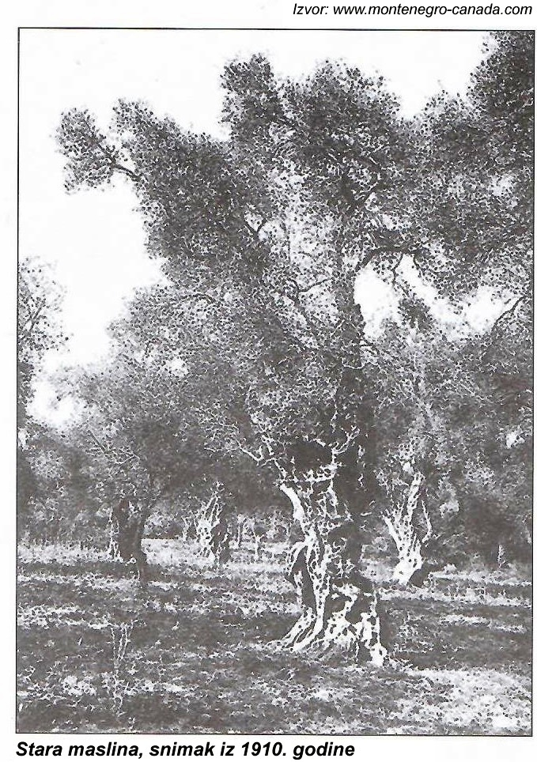

# UVOD

Jedna od najstarijih poznatih kultivisanih biljnih vrsta je maslina (*Olea europaea* L.). Maslina je zimzelena, dugovječna vrsta, široko rasprostranjena kao autohtona biljka u mediteranskom regionu. Ovo “sveto drvo” blisko je povezano sa civilizacijama koje su se razvile oko obala Sredozemlja i čini polazište za mitološke i simboličke forme, kao i za tradiciju, uzgoj, prehranu, zdravlje i kulturu. U moderno doba maslina se široko proširila svijetom.

Maslina može da zivi “neograničen” broj godina, ako je čovjek svojom rukom ne uništi. Stara barska maslina, počinje uvijek iznova i “nije više ona prva maslina koja je započela život prije 2.000 godina”, ali ipak jeste, jer ovo drvo krasi specifičnost da svaka žila ima svoju granu. Snagom života ona raste svojim tempom i i svojim žilama stvara novi život, nove grane, i napušta središte odakle je počela, ali opet, ona je tu, više od 2000 godina. Razvija se, dijeli se, raste, umožava, i sada su pet umjesto jedne a svih pet čine jednu.

Pored Stare barske masline, smatra se da su samo još tri masline slične starosti u svijetu. To su "Sveta maslina" u Jerusalimu, vezana za Isusov grob i Maslinovu goru, zatim ona u Agrigentu na Siciliji i najpoznatija maslina u Atini pod kojom je, smatra se, sjedio i razmišljao Platon. Najstariji vjerski i građevinski objekti, dosad otkriveni u barskoj opštini, ne sežu "dalje" od VI vijeka nove ere. Dakle, ovo živo biće, staro preko dvije hiljade godina, koje je ispratilo sve balkanske civilizacije i za to vrijeme davalo plod, starije je najmanje 1400 godina od našeg kolektivnog sjećanja[[1]](#footnote-1).

# ZNAČAJ, ULOGA I ISTORIJAT ZAŠTITE STARE MASLINE

Nije poznato kada je maslina došla na crnogorsko primorje, ali se smatra da su je donijeli Stari Grci koji su bili kolonijalna sila na jadranskoj obali. To se može zaključiti upravo na osnovu “svjedočenja” Stare masline, koja broji 2.240 godina i stabla u Ivanovićima kod Budve (Velja maslina), čija se starost procjenjuje na oko 2.000 godina.

Nakon II svjetskog rata, Stara maslina je bila omiljena destinacija turista koji su posjećivali Bar. Tokom ljetnje turističke sezone posjeta staroj maslini je bilo jedno od neizostavnih odredišta prilikom posjete Baru i Crnogorskom primorju. Ali ono što nije pratilo posjetu je bila ponuda koja je trebalo da bude u skladu sa rastom broja posjetilaca tokom sezone, što će reći, da turista nikada nije mogao da kupi “kap” njenog ulja i da čuje živu riječ o njenom bitisanju.

“Stara Maslina” je stavljena pod zaštitu 1957. godine, prema tadašnjem Zakonu o zaštiti kulturno-istorijskih spomenika i prirodnih dobara. Iako je “tek” tada zaslužila zaštitu, ona dočekuje i svjedoči generacijama svojih sugrađana već više od dva milenijuma.

Nakon “zaštite” Stara maslina je bila u posjedu "Primorke", kompanije poznate po proizvodnji maslinovog ulja. Uvijek je bila vjekovna inspiracija zavičajnih umjetnika, pod njom su snimljeni mnogobrojni TV spotovi, dala je ime glavnoj nagradi "Internacionalnog TV festivala", na dresovima košarkaše ekipe "Primorka" je njen amblem, pod njom se dvadesetak godina održava Festival dječijeg stvaralaštva. Nalazi se i na plaketama barskog Društva dobrovoljnih davalaca krvi[[2]](#footnote-2).

Jedan od važnijih koraka u konačnom pokušaju ustoličavanja ovog drveta kao opštepoznate turističke destinacije načinjen je pokretanjem sada već tradicionalne manifestacije "Hodočašće do Stare masline" 2006. godine. Utemeljivač je NVO "Volujica", održava se sredinom jula, a u kulturno-umjetničkom programu učestvuju barski književnici, slikari i muzičari2.

Grad Bar je 2006. godine opredijelio sredstva za izradu Projekta uređenja prostora oko stare masline. Popločan je se prostor oko masline radi lakšeg pristupa, uređena je saobraćajnica, napravljen punkt za prodaju ulaznica i razglednica, tokom čitavog dana dežuraju kustosi i upoznaju turiste sa Starom maslinom. 2008. godine Opština Bar je za upravljača Stare masline odredila JP Kultumi centar Bar, a ova ustanova se trudi da unaprijedi ukupni ambijent koji zaslužuje “barska maslina”.

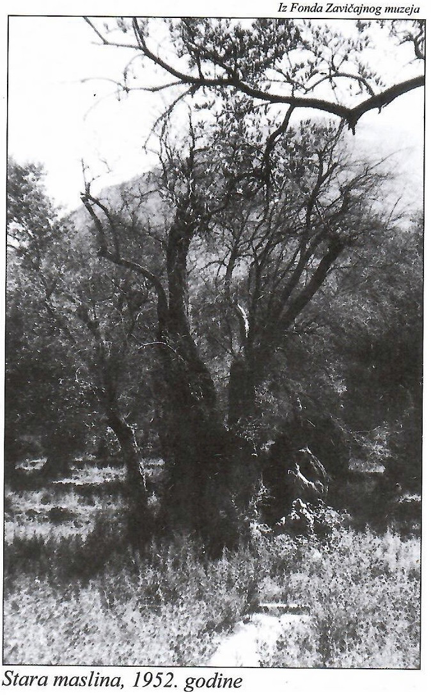

# PROCEDURA POSTUPKA ZAŠTITE I UPRAVLJANJA

Postupak proglašavanja zaštićenih prirodnog dobra pokreće se zahtjevom za izradu stručne studije, odnosno Studije zaštite. Zahtjev, u ovom slučaju, podnosi nadležni organ jedinice lokalne samouprave.

Studiju zaštite izrađuje organ uprave. Za prirodno dobro za koje se na osnovu Studije zaštite utvrdi da ima svojstva zaštićenog prirodnog dobra donosi se akt o njegovoj zaštiti. Akt o proglašavanju zaštićenog prirodnog dobra objavljuje se u "Službenom listu Crne Gore", odnosno u "Službenom listu Crne Gore - Opštinski propisi".

Zaštićena prirodna dobra mogu se koristiti u skladu sa Prostornim planom i Planom upravljanja zaštićenog prirodnog dobra. Za korišćenje zaštićenog prirodnog dobra pravno ili fizičko lice plaća naknadu upravljaču zaštićenog prirodnog dobra.

Zaštićenim prirodnim dobrom upravlja upravljač koji ispunjava uslove (čl 55 Zakona o zaštiti prirode, “Sl.list CG” br. 54/16). Članom 32. Zakona, utvrđeno je da se upravljač zaštićenog prirodnog dobra određuje Aktom o proglašenju. U skladu sa članom 57 Zakona o zaštiti prirode (“Sl.list CG” br. 54/16), sredstva za zaštitu i razvoj zaštićenog prirodnog dobra obezbjeđuju se iz budžeta Crne Gore, odnosno budžeta jedinice lokalne samouprave u skladu sa godišnjim programima, planovima i projektima u oblasti zaštite prirode, od naknada za korišćenje zaštićenog prirodnog dobra, donacija i drugih izvora u skladu sa Zakonom.

Plan upravljanja je planski dokumenat kojim se planiraju mjere i aktivnosti zaštite i očuvanja zaštićenog prirodnog dobra i koji predstavlja plansku osnovu za upravljanje i korišćenje prirodnog dobra za ekološke, ekonomske i socijalne namjene. Plan upravljanja donosi se na period od 5 godina i ostvaruje se kroz donošenje godišnjeg programa upravljanja. Za Spomenik prirode, Plan upravljanja donosi nadležni organ jedinice lokalne samouprave uz saglasnost Ministarstva. Prije isteka perioda za koji je Plan donesen mogu se vršiti njegove izmjene i dopune na način i u postupku propisanom za njegovo donošenje. Izvještaj o realizaciji godišnjeg programa upravljanja upravljač dostavlja nadležnom organu lokalne uprave do 01. marta tekuće godine za prethodnu godinu.

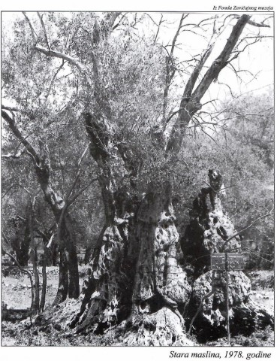

# OSNOVNI PODACI O ZAŠTIĆENOM PRIRODNOM DOBRU

**Naziv zaštićenog prirodnog dobra**

“Stablo Stare masline (*Olea europaea* Linnaeus, 1753.) na Mirovici u Baru”

**Vrsta zaštićenog prirodnog dobra**

Spomenik prirode

**Kategorija zaštićenog prirodnog dobra**

III Kategorija

**Kategorija zaštićenog područja prema klasifikaciji Svjetske Unije za zaštitu prirode (IUCN)**

Kategorija III - Prirodni spomenik ili obilježje

Kategoriju III zaštićenih područja čini određena prirodna vrijednost, koja može biti reljefni oblik, morska hrid ili špilja, geološka posebnost poput speleološkog objekta ili živi objekat poput stabla visoke starosti. Ovo su po površini najčešće mali lokaliteti koji mogu imati velik značaj za posjećivanje.

**Međunarodni status zaštite**

Stablo “Stare masline” se ne nalazi na Međunarodnim listama zaštićenih ili ugroženih prirodnih vrijednosti.

**Monumentalni značaj**

Spomenik prirode “Stablo Stare masline na Mirovici u Baru“ predstavlja botanički i istorijski vrijedno, stablo. Temeljnu vrednost Stare masline (*Olea europea* L.) čine impozantna dimenzija stabla i krošnje, kao i njena milenijumska vitalnost.

**Geografski položaj**

Stablo Stare masline se nalazi u naselju Mirovica, nedaleko od Starog Bara od koga je vazdušnom linijom udaljeno 1,5 km. Od centra Bara do Spomenika prirode se dolazi magistralnim putem Bar – Ulcinj, gdje se u naselju Mirovica na 3,8 km, skreće lijevo, odakle je stablo Stare masline udaljeno 340 m.

Centralna koordinata Spomenika prirode “Stablo Stare masline“, geografska tačka koja određuje globalni položaj prostora, kao i nadmorska visina, prikazane su u tabeli 1.

*Tabela 1.* Centralna koordinata i nadmorska visina Spomenika prirode

|  |  |  |
| --- | --- | --- |
| **Centralna tačka** | **po Griniču** | **po Gauss**–**Krüger-u** |
| N 42.080164 E 19.129400 | Y 6593858.766 X 4660196.019 |
| **Nadmorska visina** | h = 47 mnm | |

*Slika 1.* Geografski položaj Stare masline. Prikaz na topografskoj karti (1:25000)

C:\Users\draga\Desktop\Dragan\Dragan LT 24.05.2020\Studije zastite 2020\Olea europea - BAR\Studija\Dragan - Paunt.tif

*Slika 2.* Geografski položaj Stare masline (Google mapa)

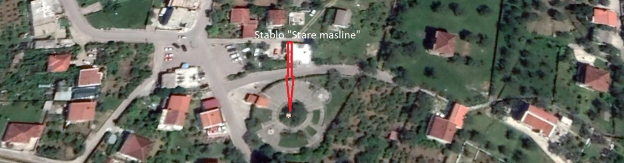

**Granice zaštite**

Spomenik prirode “Stablo Stare masline“ nalazi se na katastarskim parcelama 268, 269/1, 269/2 i 271/ K.O. Tomba (Slika 3).

**Površina**

Spomenik prirode zauzima površinu od 111 m2 (Slika 3) koja predstavlja projekciju krošnje stabla na travnoj površini.

**Vlasništvo**

Cjelokupna površina zaštićenog prostora na kome se nalazi “Stablo stare masline“ nalazi se u javnoj svojini – vlasništvu države Crne Gore. Nosilac prava korišćenja je Opština Bar (Tabela 2).

**Istorijat zaštite**

Zaštićeno prirodno dobro “Stara Maslina” je stavljeno pod zaštitu 1957. godine, prema tada važećem Zakonu o zaštiti kulturno-istorijskih spomenika i prirodnih dobara. Radi se o monumentalnom stablu koje svojim dendrometrijskim karakteristikama, habitusom i istorijskim značajem predstavlja prirodno i kulturno dobro od posebnog značaja za prostor Barske opštine i Crnogorskog primorja.

*Slika 3.* Projekcija krošnje stabla i katastastarske parcele koje zauzima stablo

|  |
| --- |
|  |

*Tabela 2.* Podaci o vlasništvu i raspolaganju svojinom

|  |  |  |  |
| --- | --- | --- | --- |
| **Podaci o vlasniku ili nosiocu** | | | |
| Matični broj ID broj | Naziv nosioca Prava – adresa i mjesto | Prava | Obim prava |
| 6010000061790 | Država Crna Gora | Svojina | 1/1 |
| 0000002901002 | Opština Bar – Bulevar revolucije br.1 Bar | Raspolaganje | 1/1 |

# OSNOVNI OPIS PRIRODNIH, PREDIONIH I STVORENIH ODLIKA

## **Prirodne odlike**

Terenski rad i obrada podataka lokaliteta i područja urađena je u skladu sa standardnom metodologijom i na osnovu zakonskih odredbi.

## **Klimatske karakteristike**

Klima područja opštine Bar definisana je geografskim položajem u zoni umjerenog klimatskog pojasa, položajem neposredno pored Jadranskog mora i postojanjem planinskog vijenca Sutormana, Lisinja i Rumije čija visina dostiže 1183 mnm (Vrstuta), 1353 mnm (Lisinj) odnosno 1595 mnm (vrh Rumije). Teritorija barske opštine zahvata prostor između 41°51"48" i 42°18'36" sjeverne geografske širine sa otvorenošću za maritimne uticaje sa zapada i kontinentalne sa istoka i sjeveroistoka. Ovakav položaj uslovljava klimatske uticaje koji daju umjerenu, odnosno sredozemnu klimu.

Srednja godišnja **temperatura** za opštinu Bar nije ista na cijeloj teritoriji, ali ona iznosi prosječno oko 16°C (na 1 mnv) uz obalu mora. Na osnovu podataka Hidrometeorološkog zavoda Crne Gore za 2017 godinu, srednje mjesečne temperature vazduha na području Bara u 2017. godini kretale su se od 5,6°C u januaru do 26,7°C u julu. Srednja godišnja temperature vazduha iznosila je 17,1°C. Najviše prosječne dnevne temperature izmjerene su u Julu (27,8°C), dok su najniže prosječne temperature izmjerene u januaru (4,3 °C).

*Grafikon 1.* Prosječne minimalne i maksimalne temparature vazduha u Baru tokom godine[[3]](#footnote-3)

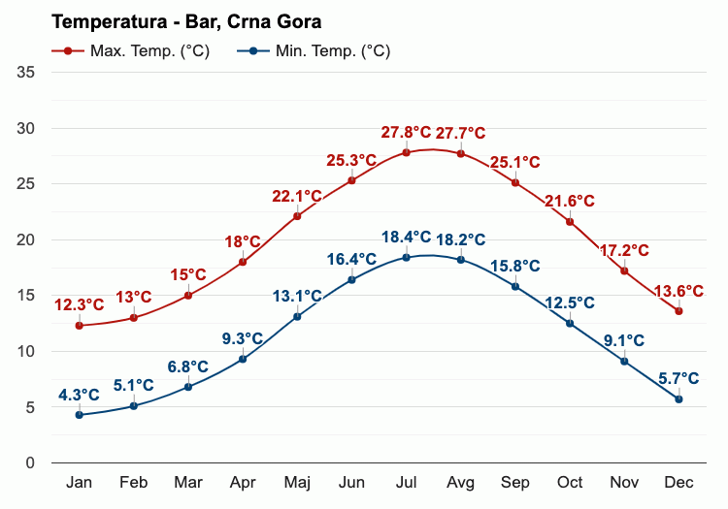

**Relativna vlažnost vazduha** - Srednja godišnja relativna vlažnost vazduha ima vrijednost do oko 70% u uskom priobalju opštine Bar.

**Padavine** - U toplijem periodu godine (april-septembar) izluči se 400 do preko 800 mm padavina, a u hladnijem periodu (oktobar-mart) 1000 do 2000 mm padavina. Najviše količine padavina izluče se u novembru i decembru a najmanje u julu i avgustu (Grafikon 2).

*Grafikon 2.* Količina vodenog taloga na području Bara tokom godine[[4]](#footnote-4)

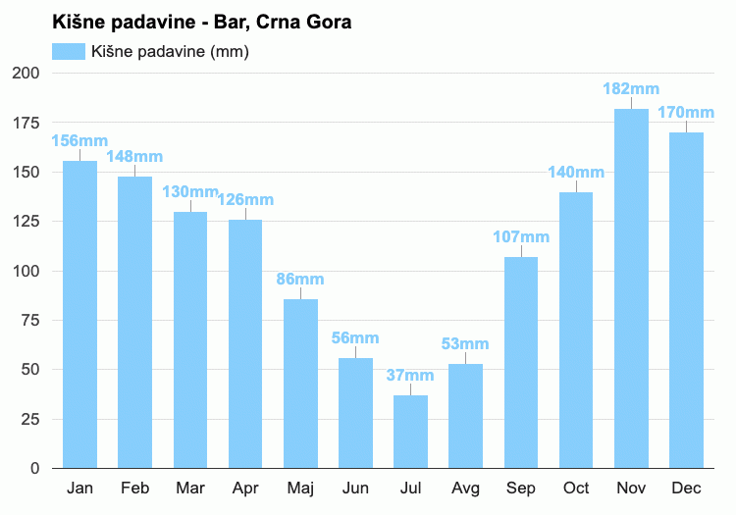

**Osunčanost i oblačnost** - Prosječna godišnja oblačnost (u desetinama pokrivenosti neba) iznosi 4,5. Najveća oblačnost je u toku zime, a nešto manja drugom polovinom jeseni i prvom polovinom proljeća, a najmanja ljeti, odnosno od početka jula do kraja septembra. Zimski mjeseci imaju najviše oblačnih dana - prosječno 10 -15, a ponekad i preko 20. U ljetnjim mjesecima ima u prosjeku 4 – 5 oblačnih dana. Vedrih dana ima najčešće u julu i avgustu, čak 25-28. Osunčanost je u suprotnosti sa oblačnošću i za opštinu Bar prosečan godišnji broj sunčanih sati iznosi oko 2500 časova (oko 7 časova dnevno).

## **Geomorfološke karakteristike**

Širi prostor lokacije predstavlja pojas padina u čijem okruženju najmarkantnije geomorfološke cjeline predstavljaju Barsko polje i planina Rumija koja se uzdiže iznad Bara. Duž morske obale, nalazi se više većih i manjih uvala i rtova, što govori o razuđenosti morske obale. Ovakva konfiguracija terena utiče na miješanje kontinentalnih i maritimnih uticaja, a vremenaske prilike zavise od više parametara a posebno od nadmorske visine. Topografski teren je u ovoj mikrozoni kao i u cjelini nagnut od kopna prema moru.

Najpovoljnija morfološka struktura je u ravničarskom području u akumulativnim zonama, gde je i najveća zastupljenost terena sa nagibom od 5 do 10°. Flišne zone, od kojih su sastavljene padine iznad uvala i polja, su često erodovane, pa su nagibi obično od 5 do 15°, dok su strmi nagibi padina preko 20°, a često i preko 30° karakteristični za krečnjačke stijene i najizrazitiji su duž morske obale što je slučaj i sa mikrolokacijom. U flišnim zonama nagib je promjenljiv i zbog pokrenutosti terena, pa su ove zone valovite i ispresijecane brojnim jarugama, dok se u krečnjačkim terenima javljaju kraški oblici reljefa.

## **Geološke karakteristike**

Šire područje lokacije izgrađuju sedimenti i vulkaniti trijasa te sedimenti jure, krede, paleogena i kvartara. Sedimentne stijene predstavljaju krečnjaci, dolomiti, fliševi i flišoidne stijene, konglomerati, breče te nevezani kvartarni sedimenti, a vulkanske – andeziti, daciti i spiliti. Teren u najvećoj mjeri izgrađuju krečnjaci (različitih vrsta i stastava), flišni sedimenti, pjeskovi i gline i aluvijalni nanosi i tvorevine, a na pojedinim lokalitetima nalaze se i deluvijalni nanosi, magmatske stene, morski priobalni nanosi i td. Osnovni pravac pružanja geoloških slojeva uslovio je složenu geološku građu padina okrenutih ka moru. Može se izdvojiti nekoliko važnih cjelina, ali cjelina koja se odnosi na posmatrano područje je u stvari pojas morskih nanosa i sedimenata, odnosno sitnozrnih pjeskova i pjeskovitih šljunkova. U tektonskom pogledu šire područje lokacije pripada terenima spoljašnjih Dinarida. Odlikuje se izuzetno složenim tektonskim slikama. Intenzivni pokreti i pritisci sa sjeveroistoka uslovili su monoklinalni pad sedimenata u tom pravcu, sa generalnim dinarskim pravcem pružanja sjeverozapad-jugoistok, kao i razvoj raznolikih plikativnih i radijalnih strukturnih oblika. Kredni sediment Volujice, kao krilo antiklinale imaju monoklinalan pad slojeva od 45-70 stepeni u pravcu sjeveroistoka, dok im je pružanje dinarskog pravca.

## **Pedološke karakteristike**

Zemljišta i kvalitet zemljišta u prvom redu zavise od geološke podloge, odnosno od vrste stijena na kojima su nastala. Za utvrđivanje pedoloških karakteristika Barskog područja korišćena je Pedološka karata Crne Gore 1 : 50000 (Slika 4).

*Slika 4.* Pedološka karta šireg područja lokacije

|  |  |
| --- | --- |
|  |  |

Na prostoru lokacije i njene uže okoline prisutni su različiti oblici crvenice (terra rossa), dok je u širem okruženju prisutno smeđe i aluvijalno – deluvijalno zemljište, a u priobalnom dijelu prisutan je živi marinski pijesak (Slika 4). Crvenice su zemljišta koja se obrazuju na čvrstim krečnjacima i dolomitima mezozojske starosti na zaravnjenim terenima i vrtačama. Nastajanje ovog zemljišta vezano je za mediteransku klimu, sa suvim i žarkim ljetima i vlažnim i blagim zimama. Crvenice se obrazuju na nerastvorenom ostatku pošto se kalcijum rastvara iz krečnjaka, a zatim se ispira u obliku hidrokarbonata. Po mehaničkom sastavu crvenica pripada glinuši sa stabilnom poliedričnom strukturom. Dobro su propustljive za vodu i vazduh. Zemljište je beskarbonatno, a reakcija sredine slabo kisjela do neutralna (pH 6-7). Ova vrsta zemlje je siromašna u humusu i podložna je eroziji, a sadržaj humusa varira od 1-4% pod prirodnom vegetacijom.

Smeđa zemljišta su razvijena na karbonatnim supstratima bogatim bazama – krečnjačkim I dolomitnim stijenama u zaleđu morske obale. Prisustvo kalcijum karbonata u podlozi utiče na fizička i hemijska svojstva zemljišta. Mineralni dio ovog zemljišta nastaje iz nerastvorenog ostatka krečnjaka koji zaostaje nakon rastvaranja kalcita. Eutrično smeđe zemljišta je beskarbonatno, iako stvoreno na krečnjaku, jer je kalcit ispran, što je njegova glavna karakteristika. Zemljište je male dubine profila, dobre vodopropustljivosti, kao i velikog prisustva skeleta.

Aluvijalno – deluvijalno zemljište nastaje kao rezultat uzajamnog djelovanja fluvijalnih procesa I deluvijalnog spiranja na padinama. Ti procesi su po obodu podnožja padina ili u jarugama, a uslijed smjenjivanja akumulacije aluvijalnih nanosa za vrijeme povodnja i deluvijuma u toku obilnih atmosferskih padavina. Odlikuje se slabo izraženom sortiranošću i zaobljenišću odlomaka i čestim smjenjivanjem frakcija prema granulometrijskom sastavu u vidu proslojaka. U vertikalnom profilu dolazi do smjenjivanja aluvijalne akumulacije (šljunkovi) sa deluvijalnom (sugline, supijeskovi i sitan šljunak).

## **Hidrogeološke karakteristike**

Barsko područje generalno pripada kraško–hidrološkoj zoni, koja se odlikuje specifičnim zakonitostima kretanja vode. Detaljnijim istraživanjima izvršena je preciznija rejonizacija stijena sa hidrogeološkog aspekta. Na osnovu ponašanja stijenskih masa, prema podzemnim i površinskim vodama, tipa poroznosti, vrste i prostornog položaja hidrogeoloških i pojava na posmatranom dijelu terena mogu se izdvojiti dobro i slabo vodopropusne stijene koje se karakterišu intergranularnom poroznošću i pukotinskom i kavernoznom poroznošću.

Prisustvo krečnjačke geološke podloge na posmatranom području, uslovilo je pojavu kraških izvora manje ili veće izdašnosti i skoro svi se pojavljuju na kontaktu fliša i krečnjaka. Većina izvora veće izdašnosti nalazi se u zoni do 100 mnm.

Na području Opštine Bar indetifikovano je prisustvo podzemnih voda čiji je pravac kretanja određen planinskim vijencem koji dijeli teritoriju opštine, tako da jedan dio ide prema Skadarskom jezeru, a drugi prema primorju. Topografske vododjelnice se skoro poklapaju sa hidrološkom vododjelnicom. Karstifikcija ovih terena ima različit intenzitet i dubinu i zavisna je od podinskog izolatora, tektonske oštećenosti i količine vode kao i mogućnosti njene cirkulacije.

## **Florističko-vegetacijske karakteristike**

Bogatsvo florističkog i vegetacijskog diverziteta nastalo je pod uticajem raznovrsnih ekoloških faktora, što se u prvom redu ogleda u različitom geološkom supstratu, tipovima zemljišta, reljefu i prisustvu blage mediteranske klime. Ovo područje karakteriše raznovrsna mediteranska, tvrdolisna šumska i žbunasta vegetacija adaptirana na specifične klimatske uslove odnosno na odsustvo hladnog zimskog perioda i ljetnje suše, visoke temperature i intezivnog sunčevog zračenje tokom jula i avgusta mjeseca, koji su ujedno najtopliji i najsuvlji mjeseci. Ovdje žive tipične vrste mediteranskog područja odnosno biljke koje pripadaju mediteranskom (sredozemnom) flornom elementu. Tvrdolisnu drvenastu vegetaciju izgrađuju specifični zimzeleni elementi što je prilagođenost na period ljetnje suše. Pored navedenog, posebna odlika tvrdolisne vegetacije je karakteristika da većina vrsta cvjeta obojenim cvjetovima bogatim etarskim uljima.

Najzastupljeniju svezu na ovom području karakteriše prisustvo hrasta crnike (*Quercus ilex*) u različitim fazama degradacije, i sveza *Querco-Carpinetum orientalis* sa dominacijom bijelog graba (*Carpinus orientalis*), ali sa prisustvom i drugih drvenastih vrsta poput jasena (*Fraxinus ornus*), mirte (*Myrtus communis*), zelenike (*Phillyrea media*), maginje (*Arbutus unedo*), tršlje (*Pistacia lentiscus*), masline (*Olea europaea*), velikog vrijesa (*Erica arborea*), lovora (*Laurus nobilis*), broća (*Rubia peregrina*), drače (*Paliurus spina-christi*), nara (*Punika granatum*). Ovdje rastu i: žukva (*Spartium junceum*), tetivka (*Smilax aspera*), bušin (*Cystus creticus*), dubačac (*Teucrium capitatum*), primorski vrijes (*Satureja montana*), šparoga (*Asparagus acutifolius*) i druge.

Šire područje opštine Bar karakteriše prisustvo sljedećih tipova NATURA 2000 staništa:

* 62A0 Istočno submediteranski suvi travnjaci (Scorzoneretalia Villosae)
* 6220 \*Eumediteranski kserofilni travnjaci (Therobrachypodietea)
* 91AA \*Istočne šume medunca (Eastern white oak woods)
* 91M0 Panonsko-balkanske šume cera i kitnjaka (Sessile oak forests)
* 9250 Šume makedonskog hrasta (Quercus trojana woods)

U bližoj okolini lokacije, osim zastupljene masline (*Olea europea*), konstatovane su i sljedeće vrste: žukva (*Spartium junceum*), konopljika (*Vitex agnus-castus*), nar (*Punica granatum*), smokva (*Ficus carica*), grab (*Carpinus orientalis*), jasen (*Fraxinus ornus*), veliki vrijes (*Erica arborea*), hrast (*Quercus* sp.), *Phillyrea latifolia*, *Rosa* sp. Prizemni sprat floristički je veomasiromašan, što je tipično za sađene sastojine ovog tipa. Od zeljastih biljaka ovdje rastu *Phlomis fruticosa*, šparoga (*Asparagus acutifolius*), *Euphorbia* sp., *Lamium* sp., *Silene* sp., dubačac (*Teucrium capitatum*), primorski vrijes (*Satureja montana*), bršljan (*Hedera helix*) i druge biljke mediteranskogpodručja.

## **Faunističke karakteristike**

Kada su u pitanju sitni sisari, na lokalitetu se mogu sresti različite vrste, kao što su žutogrli miš (*Apodemus flavicollis*), domaći miš (*Mus domesticus*), tipični domaći miš (*Mus musculus*) kao i jež (*Erinaceus concolor*).

Ptice su česti stanovnici šireg područja lokacije koje je za mnoge vrste povoljno mjesto za gniježđenje i zimovanje.

Od gmizavaca prisutne su šumska kornjača (*Testudo hermanni*), blavor (*Pseudopodus apodus*), zelembać (*Lacerta viridis),* zidni gušter *(Podarcis muralis)* itd.

Na ovom području prisutne su različite vrste beskičmenjaka, a insekti su među njima najbrojniji. Na lokalitetu su konstatovane tri vrste koje se nalazi na Listi zaštićenih vrsta Crne Gore: lastin repak (*Papilio machaon*), prugasti jedrilac (*Iphiclides podalirius*), nosorožac (*Oryctes nasicornis*) itd.

## **Opšte karakteristike masline**

Maslina (*Olea europea* L.), pripadnik roda Olea, familije Oleaceae (Tabela 3). Etimološki, gledano naziv roda potiče od grčke riječi *elaea* ili maslina, dok naziv vrste ukazuje na njeno stanište. Na stranim jezicima nazivi su *olive* (eng.), *Olivenbaum, Echter Ölbaum* (njem.), *olivier* (fr.), *olivo, ulivo* (ital.), *olivera, olivo, aceituno* (špa.), *oliveira* (port.), *oljka* (slo.). Rod maslina (*Olea*) sadrži oko 40 vrsta, ali kod nas, odnosno u cijeloj Evropi, rasprostranjena je samo jedna vrsta - *Olea europaea* subsp. *europaea* (Slika 5). Ostale vrste su rasprostranjene u Africi i Aziji. Neki autori divlju maslinu svrstavaju kao *Olea europaea* ssp. *sylvestris*, koju karakterišu grane prekrivene trnovima, sitnijilistovi i sitniji plodovi, dok je uzgojni oblik *Olea europaea* ssp. *europaea.* Prema Miranović (2006), u Crnoj Gori egzistiraju*[[5]](#footnote-5)* sljedeće autohtone sorte masline za proizvodnju ulja: *žutica, sitnica (sitnjaka), šarulja, zinzulača, fran, drobnica i gloginja.* Od stonih sorti*, tu spadaju lumbardeška* i *dužica,* dok u sorte kombinovanih svojstava spadaju: *crnica,* *barkinja i lumbardina.* Pored autohtonih sorti u Crnoj Gori postoje i introdukovane sorte kako za proizvodnju ulja tako i sorte za stonu upotrebu.

*Slika 5*. Mapa rasprostranjenja (markirano zelenom bojom) vrste *Olea europaea* subsp. *europaea[[6]](#footnote-6)*

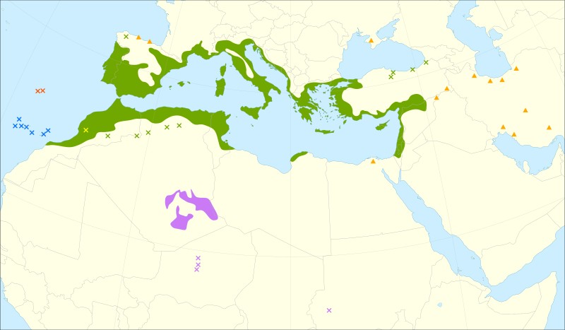

*Tabela 3.* Sistematika pripadnosti masline

|  |  |
| --- | --- |
| CARSTVO | Plantae |
| PODCARSTVO | Magnoliophyta |
| RAZRED | Magnoliopsida |
| RED | Oleales |
| PORODICA | Oleaceae |
| ROD | *Olea* |
| VRSTA | *Olea europea* Linnaeus, 1753 |

Maslina je zimzeleno drvo koje izraste 0d 5 do 15 m visine. Korijenov sistem je snažan, dobro razvijen, prilično plitak i ima razvijenu endotrofnu mikorizu. Kora je u početku glatka, sivkasta, kasnije postane hrapava i ispuca u tamne ljuske. Pupovi su prekriveni sivkastim dlakama. Listovi su nasuprotni, zimzeleni, kožasti, duguljasti, dugi 3-10 cm, široki do 2 cm, cjelovite ivice, ušiljenog vrha, na naličju srebrnastosivkasti, nalaze se na kratkim peteljkama.

Cvjetovi su dvopolni, jednodomni, pravilni, sitni, prijatnog mirisa, skupljeni u metličaste cvasti i rastu iz pazuhova listova. Cvjeta u aprilu i maju. Tučak nosi dva sjemena zametka. Cvjetove posjećuju pčele i sakupljaju polen.

Stanište masline na jadranu su ostrva i uže jadransko primorje, rijetko prodire dublje u kopno. Gornja granica vertikalnog rasprostranjenja zavisi od klimatskih faktora, tako u sjevernoj Dalmaciji doseže 100 do 160 mnm, u srednjoj 200 do 250, a u južnim djelovima jadranskog primorja i do 500 (700 mnm)[[7]](#footnote-7). Razmnožava se vegetativno i generativno radi selekcije. Za razvoj traži dovoljno toplote i sunca, ne podnosi temperature ispod -10°C. Sporog je rasta, može doživjeti starost više hiljada godina.

*Slika 6*. Anatomija ploda masline

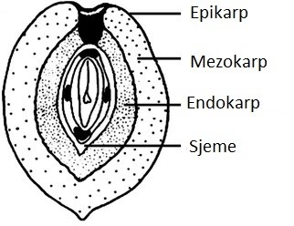

Plod masline je koštica, koja je duguljastog ili okruglog oblika, sastoji se od dva dijela, a to su pulpa i koštica. Pulpa se sastoji od nekoliko slojeva bogatih hloroplastom i mesom ploda (Slika 6). Veličina ploda uslovljena je genetskim i okolnim faktorima. Težina zrelih plodova masline može da bude od 2 do 12 g, iako postoje masline koje mogu da imaju do 20 g. Tokom vjekova je napravljena selekcija mnogih sorti maslina, koje se razlikuju po veličini, boji, hemijskom sastavu i po vremenu sazrijevanja plodova. Koštica je kod masline drvenasta ljuska u kojoj se nalazi sjemenka. Plod predstavlja od 66-85% težine ploda, a ostatak pripada koštici. Sama sjemenka nikada ne prelazi težinu od 3% cijelog ploda, a zajedno sa košticom čini 13-30% mase ploda[[8]](#footnote-8).

## **Istorijski značaj masline**

Maslina je veoma stara biljna vrsta. Smatra se da su njene plodove ljudi sakupljali još u mlađe kameno doba, o čemu svjedoče arheološki nalazi stari više od 9000 godina. Međutim, prva stabla su kultivisana i posađena prije 5 do 6 hiljada godina na području Mesopotamije, Sirije i Palestine, odakle se maslina proširila Mediteranom[[9]](#footnote-9). Odavde je preuzimaju stari Grci i prenose je u svoje pokrajine i širom Mediterana, pa i na naše prostore. Svojim istraživanjima, Ksenija Miranović[[10]](#footnote-10) je došla do saznanja, da su je na ovaj prostor donijeli stari Grci. Imajući u vidu sličnost Krfa sa našim primorjem po uzgoju maslina, i sličnost prisutnih sorti, ona je smatrala da su te sorte istog porijekla. Tradicija gajenja maslina i proizvodnje kvalitetnog maslinovog ulja u Baru datira još iz antičkog doba10. Dokaz drevnosti ove kulture pokazuje i slučajni nalaz velike količine ulomaka grčkih slikanih posuda iz 5-3. vijeka p.n.e, na imanju Niletovića, u Džidžarinu, 2008. godine. Svi nalazi ukazuju na prisustvo starogrčke kulture, uz izvjesnu činjenicu da je maslinjak u Džidžarinu star koliko i Stara maslina na Mirovici, dakle - preko 2.000 godina. Pretpostavlja se da je slične starosti i maslinjak u Komini, sa povezanim stablima u prečniku i preko osam metara10. Najstarije drvo u zemlji, i u ovom dijelu Evrope, nezamjenljivi je dio vizuelnog, ali i duhovnog identiteta Bara. Auru svetosti daje joj predanje da je kraj u kome se nalazi - Mirovica, dobio ime upravo po tome što su se pod njenom krošnjom mirili zavađeni. Da ova mogućnost ima izvjesno uporište i u nauci, pokazuju arheološki nalazi i analogije sa crnogorskim mjestima sličnog imena10. Projekat utvrđivanja starosti stabala masline na području Bara i Ulcinja je sproveden tokom 2014 i 2015 godine[[11]](#footnote-11). Maslinari su aktivno učestvovali u realizaciji projektne aktivnosti, tj. utvrđivnja starosti 50 stabala za koje je procijenjeno da predstavljaju najstarija stabla maslina sa područja Bara i Ulcinja. Istraživanja su pokazala da je najstarije stablo stare masline. Utvrđena starost iznosi 2240 godina.

## **Karakteristike stabla “Stare masline”**

Obim debla “Stare masline” iznosi 7.8 m, odnosno njen prečnik je nešto manji od 2.5 m. Raspon krošnje u najširem dijelu iznosi 15 m i zauzima površinu od 111 m2. Krošnja je asimetrično – grmolikog do kuglastog oblika (Slika 8) koji je uslovljen rezidbenim zahvatima. Prostor oko stare masline je uređen prema Urbanističkom projektu “Stara maslina“.

List je dužine od 5.7 do 6.3 cm, eliptičnog oblika, koji je najširi u svom središnjem dijelu (Slika 7). Liska lica je zelenosive boje, dok je naličje znatno svjetlije. Internodije su srednje dužine i iznose 1.8 cm.

Cvasti su metličaste i rastu iz pazuhova listova. U zavisnosti od meteoroločkih prilika, počinje da cvjeta već od polovine aprila i traje do polovine maja. Plod je sitan ovalnog simetričnog oblika sa zaobljenim vrhom i maksimalnim prečnikom u srednjem dijelu. Prosječna masa ploda iznosi od 1.8 do 2.2 g. Udio pulpe u plodu iznosi oko 80%. Na površini ploda su uočljive mnogobrojne lenticele sitnog promjera. Plodovi počinju sa zrenjem u drugoj polovini oktobra, i njena rodnost varira. Prosječna rodnost iznosi oko 120 kg.

*Slika 7.* Izgled lista stare masline

|  |  |
| --- | --- |
| C:\Users\draga\Desktop\DSC_0016.JPG |  |

*Slika 8.* Oblik krošnje Stare masline

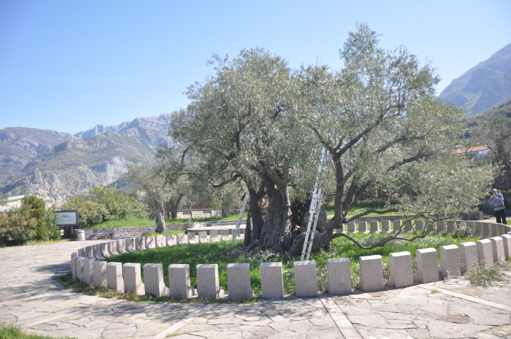

*Tabela 4.* Karakteristike stabla Stare masline

|  |  |
| --- | --- |
| **Parametri** | **jedinica** |
| Visina | 8.1 m |
| Obim stabla | 7.8 m |
| Prsni pečnik | 2.48 m |
| Širina krošnje | 15 m |
| Prisutna trulež debla i grana | --- |
| Slomljene grane | --- |
| Suve grane | --- |
| Suhovrhost | --- |
| Prelomljene grane | --- |
| Simptomi napada gljiva | --- |
| Simptomi napada insekata | --- |
| Fizička oštećenost | DA – dio debla oštećen od vatre (Slika 3.) |
| Vitalnost | 4 (od 1 – 5) |
| Dekorativnost | 4 (od 1 – 5) |
| Redovno orezivanje | DA |

*Slika 9*. Posljedice djelovanja vatre na deblo masline

|  |  |
| --- | --- |
|  | C:\Users\draga\Desktop\DSC_0014.JPG |

## **Karakteristike predjela**

## **Prethodna istraživanja – zaštita zelenina u urbanim uslovima**

Tokom straživanja dekorativnih biljaka na Crnogorskom primorju početkom 70-tih godina XX vijeka, na području od Bara do Budve zabilježeno je ukupno 307 biljnih vrsta - drveća, žbunja i cvijeća. Od ukupnog broja evidentiranih biljaka, manje od 1/3 čine autohtone vrste, dok su ostale iz šireg područja Sredozemlja ili iz drugih krajeva Svijeta. Cilj ovog istraživanja bio je da se kroz inventarizaciju i analizu prisutnih biljaka ukaže na njihove dekorativne osobine, nalazišta u području sa opštom ocjenom uspjeha u gajenju. Za neke vrste su dati i podaci o dimenzijama.

Za maslinu (*Olea europea*) se navodi da se u ovom kraju gaji od davnina i da se pretpostavlja da su je donijeli Grci u IV vijeku prije nove ere.

## **Karakterizacija / analiza predjela**

Prema predionoj regionalizaciji Crne Gore (Studija "Mapirnje i tipologije predjela Crne Gore", Republički zavod za urbanizam i projektovanje - Podgorica, 2015.), Bar se nalazi u okviru *Predjela primorskog regiona*. Na regionalnom nivou pripada području karaktera predjela *1.5 Predjeli barskog područja,* a na lokalnom nivou području *1.5.1 Priobalni predjeli barskog područja.*

*Slika 10.* Karakterizacija predjela područja grada Bara – nacionalni, regionalni i lokalni nivo

|  |  |
| --- | --- |
|  |  |

*U Priobalnim predjelima barskog područja* reflektuju se prirodne vrijednosti podrčja, veza sa prošlošću i promjene nastale kao rezultat antropogenih uticaja i različitih načina korišćenja prostora. Unutar područja su*,* na osnovu gustine i tipologije izgrađenosti kao i na osnovu vegetacijskih, pedoloških, hidroloških i orografskih karakteristika prostora, prepoznati osnovni tipovi predjela koji imaju svoj identite i koji diferenciraju prostorno-funkcionalnu cjelinu Barske rivijere: *Izgrađeno* *zemljište, Naselja sa tradicionalnim poljoprivrednim poljima, Tradicionalne terase sa maslinjacima, Sportsko-rekreativne površine, Zelene i slobodne površine u naseljima, Ogoljeni brdoviti tereni na krečnjacima, Brdsko-planinsko zaleđe na masivnim krečnjacima, Šumovite padine na flišu i deluvijumu, Devastirani predjeli*.

*Slika 11:* Karakterizacija i tipologija predjela – Izvod iz Studije predjela za potrebe PPPN Obalno područje Crne Gore

|  |  |
| --- | --- |
|  |  |

***Izgrađeno* *zemljište****:* Ovaj tip predjela zastupljen je u Barskom polju. To je prostrana i ravna površina, nekad močvarna i slabo nastanjena, danas privredno i urbano najznačajniji prostor u opštini Bar. Uže urbano područje je fizionomski kompaktno područje, oblikovano po savremenim arhitektonskim rješenjima, sa višespratnim zgradama grupisanim u blokove, sa blokovskim i javnim zelenim površinama (drvoredima, skverovima), gradskim saobraćajnicama i bulevarima. Na rubnim djelovima polja na gradsko područje se nadovezuju prigradska naselja sa individualnim stambenim objektima i okućnicama (zasadi agruma, maslinjaci). ***Sportsko-rekreativne*** i ***Zelene i slobodne površine*** su inkorporirane u urbano tkivo. U izgrađenom tkivu se izdvajaju prostori sa posebnim prirodnim i kulturnim vrijednostima čije prisutvo unaprijeđuje vizuelni kvalitet predjela. Od elemenata graditeljskog naslijeđe ističu se: kulturno-istorijska cjelina Stari Bar sa Čaršijom i Podrgađem, bivši dvorac Kralja Nikole na Topolici i zgrada Monopola duvana u luci. U predjelu su zastupljena i zaštićena prirodna dobra kategorisana kao spomenici prirode: Park Muzeja na Topolici i Plaža Topolica. Park uz dvorac Kralja Nikole, sa stoljtnim stablima pinjola (*Pinus pinea*) i bujnim mediteraskim rastinjem, predstavlja vizuelnu prepoznatljivost Topolice, dok je Stara maslina na Mirovici, u podnožju Starog Bara, zaštitni znak grada, njegov genius loci.

U vertikalnoj strukturu predjela diferenciraju se nova naselja u polju i kulturno-istorijska cjelina Stari Bar, na oko 150 m nad morem,  na uzvišenju u podnožju planine Rumije. Stari grad Bar, sa preko 2500 godina postojanja, predstavlja najveću urbanu srednjovjekovnu aglomeraciju u ruševinama u Crnoj Gori i istočnoj obali Jadrana. Jedini je utvrđeni stari grad na Crnogorskom primorju koji nije formiran na morskoj obali. Objekti su zidani sa finijim i lijepo klesanim kamenim blokovima. Posebnu specifi čnost predstavlja simbioza različitih ali skladnih stilova gradnje, i formirani stambeni blokovi sa međusobno gusto zbijenim objektima. Ulice i međuprostori su, uglavnom na starijim slojevima klesanih stijena, popločavani kamenim oblutcima u vrijeme turske vladavine. U gradu je postojao kanalizacioni sistem kao i vodovod, koji je kasnijim intervencijama mijenjao strukturu. U gradu su postojali sakralni i profani objekti javne namjene, a u okruženju grada infrastrukturni objekti kao što je akvadukt i stari mlinovi.

*Naselja sa tradicionalnim poljoprivrednim poljima* zauzimaju ravničarski plodni teren sjevernim obodom Volujice. U ovom agrikulturnom predjelu, još uvijek, dominira šema polja (livade, oranice, voćnjaci) u okviru kojih se nalaze ruralna naselja, iako je izražen trend urbanizacije.

*Tradicionalne terase sa maslinjacima* predstavljaju ostatke nekad kontinuiranog maslinjaka od Bara do Ulcinja. Svojom sivozelenom bojom maslinjaci doprinose vizuelnoj dinamičnosti tamnozelene podloge okolne makije i stvaraju prodore zelenila u izgrađenom obalnom pojasu.

***Ogoljeni brdoviti tereni na krečnjacima***obuhvataju krečnjačke terene Volujice (256 m n.v.), skoro vertikalnih stena, koji se strmo spuštaju u more. Obala je gotovo nepristupačna. Ostali djelovi obale su uglavnom nepristupačni, nepodesni za izgradnju stambenih, infrastrukturnih i drugih objekata.Nekoliko kamenoloma na području (***Devastirani predjeli***) predstavlja vizualnu degradaciju kako same Volijice tako i šireg područja.

***Brdsko-planinsko zaleđe na masivnim krečnjacima*** obuhvata padine Lisinja *(*1357 m) na slojevitim i bankovitim krečnjacima i dolomitima. Karakterističan izgled pejzažu daju ekosistemi mediteransko-submediteranskih kamenjara koji se odlikuju velikim diverzitetom flore.

***Šumovite padine na flišu i deluvijumu****:* Osnovni element vizualnog identiteta ovog tipa predjela čini vazdazelena vegetacija makije koja prostoru daje autentičan mediteranski izgled. U makiju su mozaično utkana pojedinačna stabla i manje grupe maslina (*Olea europaea*), dok je na položenijim i vlažnijim ternima zastupljen hrast medunac (*Quercus pubescens*).

Prijetnje i rizici:

* Pretjerana i nekontrolisana urbanizacija
* Spajanje naselja
* Krčenje maslinjaka i šumske vegetacije
* Napuštanje poljoprivredne proizvodnje
* Pogušćavanje izgrađenosti i arhitektonski neprikladna gradnja u novim naseljima
* Infrstrukturni koridori
* Zapuštenost i neodržavanje kulturne baštine.

## **Stvorene odlike – Kulturna baština**

Na području opštine Bar zaštićeno je ukupno 57 nepokretnih kzulturnih dobara, od toga 8 arheoloških lokaliteta, jedna ambijentalna cjelina, 3 fortifikaciona objekta, jedan infrastrukturni objekt, 2 kulturno-istorijske cjeline, 21 sakralnii objekt, 18 memorijalnih objekata i 3 profana objekta.

*Barska rivijera*

Na području Barske rivijere je 23 nepokretnih kulturnih dobara (4 arheološka lokaliteta, 1 fortifikacijski objekt, 1 kulturno-istorijska cjelina, 8 sakralnih objekata, 7 memorijalnih objekata i 2 profana objekta).

* *arheološki lokaliteti*: ostaci crkve Sv. Vračeva u Komini, Kunje; ostaci trikonhalne crkve na Topolici, Bar; ruševine crkve na Velikom pijesku, Pečurice; podvodno nalazište u zalivu Bigovice,
* *fortifikacioni* objekti: utvrđenje Nehaj, Sutomore,
* *kulturno-istorijske cjeline*: Stari Bar sa Čaršijom i Podrgađem
* *sakralni objekti*: manastir Ratac, Sutomore; crkva Sv. Ilije, Mrkojevići, Velje selo, Pečurice; crkva Sv. Tekle, Sutomore; crkva Sv. Dimitrija, Nehaj, Sutomore; crkva Sv. Katarine, Ravanj, Dobre vode; crkva Sv. Roka, Sutomore; crkva Sv. Petke, Šušanj, Bar; Omerbašića džamija, Brbot, Stari Bar,
* *memorijalni objekti*: Koncentracioni logor P.M. 137, Topolica, Bar; spomenik palim Crnogorcima u borbi protiv Turaka, Stari Bar; spomen ploča posvećena strijeljanim rodoljubima 1941. Gat br. 2, Luka Bar; spomen ploča posvećena početku partizanske akcije 1943., Spič, Sutomore; spomen ploča na zgradi Šlakovića, Stari Bar; spomen ploča pripadnicima NOR koje je italijanski okupator bacio u bunar 1941., Stari grad Bar; spomen ploča strijeljanim rodoljubima 1944., Belveder, Stari Bar
* *profani objekti*: bivši dvorac Kralja Nikole, Topolica, Bar; zgrada Monopola duvana, Luka Bar.

## **Urbanistički projekat – Stara maslina**

Područje Mirovice, po važećem Generalnom urbanističkom planu, namijenjeno je stanovanju niske gustine naseljenosti.

Na sjednici skupštine Opštine Bar, održanoj 31. 05. 2005. godine, donijeta je odluka o izradi Urbanističkog projekta uređenja prostora oko “Stare masline“ u naselju Mirovica. Urbanistički projekat je trebalo uraditi u skladu sa: Generalnim urbanističkim planom Bara, Zakonom o planiranju i uređenju prostora, Odlukom Skupštine Opštine Bar i Programskim zadatkom.

Osnovni razlog za uređenje platoa oko stare masline na Mirovici je bio njeno očuvanje i adekvatno održavanje. Imajući u vidu, do tada neadekvatno upravljanje, “Stara maslina“ je bila u više navrata u značajnoj mjeri oštećena i u opasnosti od trajnog uništenja.

Izradom urbanističkog projekta, “Stara maslina“ dobija zasluženi tretman, a prostor Mirovice postaje atraktivniji i privlačniji, kako za turiste tako i za lokalno stanovništvo.

Prostor urbanstičkog projekta čine: ograđeni plato stare masline, put sa otvorenim kanalom uz sjevero-zapadni dio platoa, prostor ispred platoa sa dijelom starog asfaltnog puta za Ulcinj, prostor ispod puta sa objektom Mjesne zajednice i postojeći put od magistrale Bar — Ulcinj do Mirovice.

Precizne granice i površina zahvata Urbanističkog projekta “Stara maslina“ date su u grafičkom prilogu (Slika 12). Ukupna površina zahvata iznosi cca 6.630 m2.

*Slika 12.* Prostor obuhvaćen Projektom uređenja prostora oko Stare masline

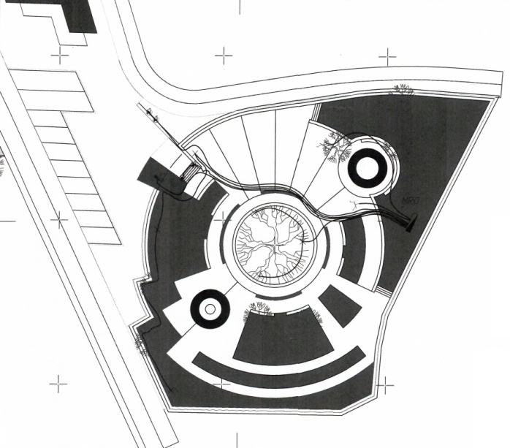

Dotadašnje intervencije na platou oko stare masline su bile parcijalne i nijesu adekvatno valorizovale ukupan prostor sa podrobnom analizom potrebnih sadržaja i uređenjem cjelokupnog zahvata Projekta. Na ograđenom platou, urađena je pristupna staza oko masline i podzide na gornjem dijelu placa, koje su sačuvale postojeću konfiguraciju terena. Na platou postoji vodovodna i elektro instalacija, a okolina sa otvorenim kanalima i nebrigom korisnika, zanemarena je i neorganizovana. Pristupni put od magistrale, širine 3,5 - 5 m je bio ruiniran i nije odgovarao saobraćajnim potrebama.

Urbanističkim projektom je trebalo urediti prostor obuhvata tako da isti odražava poseban kulturološki odnos prema unikatnom maslinovom stablu starom preko 2.000. godina, koje spada među četiri najstarija na svijetu, a koji je zakonom zaštićen kao - spomenik prirodne baštine.

Čitav zahvat Projekta je integralno posmatran i definisan da predstavlja jedinstven sistem predviđenih namjena: pristupni put, po postojećoj trasi od magistrale Bar - Ulcinj do platoa stare masline, je trebalo proširiti za normalno odvijanje dvosmjemog saobraćaja za automobile i pješake.

Van ograde platoa, trebalo je formirati parking prostor za najmanje dva autobusa i više putničkih automobila. Ogradu oko platoa je trebalo riješiti tako da spečava nekontrolisan pristup platou i da ne zatvara vizure prema staroj maslini. U sklopu ograde posebno je trebalo akcentirati i definisati pristup platou stare masline, a sa unutršnje strane staze oko masline naznačiti njenu zaštitu od dodira i oštećenja.

U okviru ulaza trebalo je obezbijediti prostor za čuvara, prodaju ulaznica i prodaju suvenira.

Sam plato je trebalo višenamjenski organizovati sa adekvatnim sadržajima za turističke i kultume potrebe: pješački saobraćaj do stare masline i eventualno do drugih maslina, malih kutaka za odmor, izložbenog prostora, trga prilagođenog za organizaciju raznih manifestacija i manjih scenskih predstava.

U sklopu ovih sadržaja, posebnu pažnju je trebalo posvetiti pejzažnom uređenju, vodeći računa o korišćenju autohtonih zasada koji sa grupacijama sezonskog cvijeća, formiraju posebne vrijednosti lijepog i likovno privlačnog ambijenta. Sve to uz poštovanje postojećih vrijednosti i obezbjeđenje likovne predstave atraktivnog nivoa.

Kroz hidrotehničku infrastrukturu trebalo je na prikladnom mjestu obezbijediti pitku vodu, tehničku vodu i atmosfersku kanalizaciju. Za potrebe tehničke vode, planirati bunar, radi održavanja zelenih površina i održavanja higijene obrađenih površina. Pri izradi urbanističkog projekta, u granicama mogućnosti, trebalo je poštovati postojeće stanje, prirodne i klimatske uslove, geomehaničke i geološke osobine terena, seizmičnost područja, insolaciju, orjentaciju i zaštitu od vjetrova. Za sve elemente Projekta obezbijeđeni su urbanističko-tehnički uslovi, sa redosljedom realizacije pojedinih faza, što je Investitoru omogućilo sinhronizovano i etapno izvođenje radova. Atraktivnost urbanističko-arhitektonskog riješenja i stepen ostvarene privlačnosti, ocjenivao se kroz reviziju pojedinih faza Projekta.

*Slika 13.* Uređeni prostor u okviru kompleksa “Stara maslina”

|  |  |
| --- | --- |
| C:\Users\draga\Desktop\DSC_0019.JPG | C:\Users\draga\Desktop\DSC_0020.JPG |

# OCJENA STANJA ŽIVOTNE SREDINE LOKALITETA

Značaj urbanog zelenila u naseljenim mjestima je višestruk. Kako bi zelenilo nekog prostora vršilo svoju, prvenstveno sanitarno‐higijensku funkciju, ono mora biti dobre vitalnosti i kondicije. Vitalnost biljaka je u direktnoj korelaciji sa uslovima životne sredine, a istovremeno je kvalitet uslova životne sedine u direktnoj vezi sa posljedicama i smjerom antropogenih djelovanja.

* 1. **Kvalitet vazduha**

Saobraćajna infrastruktura, u kojoj je dominantni teretni koridor jadranska magistrala, ima uticaja na zagađivanje vazduha i stvaranje buke često puta i preko dozvoljenih graničnih vrijednosti. Takođe, u zimskim mjesecima prisutni zagađivači su i individualna kućna ložišta koja predstavljaju kontinuirani izvor emisije štetnih gasova u vazduh.

Ojcena stanja kvaliteta vazduha izvedena je na osnovu rezultata monitoringa koji u kontinuitetu sprovodi Agencija za zaštitu prirode i životne sredine koja vrši njihove analize, prema graničnim vrednostima parametara koji se prate. Jedna od mjernih stanica za kontrolu parametara kvaliteta vazduha, nalazi se u Baru. U nastavku su dati rezultati mjerenja kvaliteta vazduha za 2018 godinu[[12]](#footnote-12).

Sumpor(IV)oksid (SO2) - sve izmjerenje vrijednosti sumpor(IV)oksida, izražene kao jednočasovne i srednje dnevne, bile su značajno ispod propisanih graničnih vrijednosti za zaštitu zdravlja.

Suspendovane čestice u vazduhu PM10 - srednje dnevne koncentracije suspendovanih čestica PM10 su 9 dana prelazile propisanu graničnu vrijednost. Srednja koncentracija na godišnjem nivou je bila ispod propisane granične vrijednosti i iznosila je 27,86 µg/m3.

Suspendovane čestice u vazduhu PM2,5 - srednja godišnja koncentracija suspendovanih čestica PM2,5 je bila ispod propisane granične vrijednosti (25 µg/m3 ) i iznosila je 19,77 µg/m3.

Prizemni ozon (O3) - sve maksimalne osmočasovne srednje dnevne vrijednosti ozona bile su ispod ciljne vrijednosti.

Ugljen(II)oksid (CO) - maksimalne osmočasovne srednje godišnje koncentracije ugljen(II)oksida, na svim mjernim mjestima tokom 2018. godine bile su ispod propisane granične vrijednosti koja iznosi 10 mg/m3.

Sadržaj teških metala (Pb, Cd, As i Ni) u suspendovanim česticama PM10 - Srednje godišnje vrijednosti sadržaja olova, kadmijuma, arsena i nikla u suspendovanim česticama PM10 bile su ispod propisanih graničnih i ciljnih vrijednosti.

* 1. **Biotički faktori**
* **Najčešće prisutne bolesti masline**

***Xylella fastidiosa*** izaziva brzo sušenje masline - Bolest se razvija isključivo u ksilemu biljke. Simptomi koje uzrokuje ova bakterija posljedica su blokade ksilema u kojem se razmnožava, čime se onemogućava transport vode. Nakon zaraze, *Xylella fastidiosa* se unutar biljke širi u oba smjera, ali zaraza, odnosno bakterija nije ravnomjerno raspoređena unutar biljke. Ono što je najopasnije prilikom zaraze je da biljke domaćini bakterije *Xylella fastidiosa* mogu biti zaražene bez vidljivih simptoma. Međutim, kada se pojave simptomi, oni počinju promjenom boje i opadanjem lišća, sušenjem vršnih mladica i izbojaka smještenih u gornjem dijelu krošnje, sušenjem i propadanjem mladica i grana i pojavom nekroza. Tipični simptomi povezani sa zarazom ovom bakterijom, jesu uvrnuti listovi i rubna nekroza kao i da glavna žila lista počinje da blijedi. Evropska Komisija donijela je odluku (2015/789/EU) o mjerama za sprječavanje unošenja u Evropsku Uniju bakterije *Xylella fastidiosa* i širenja bakterije unutar Unije koja je dopunjena odlukom (EU) 2015/2417 оd 17. decembra 2015.

Rizik od širenja na veće udaljenosti predstavlja trgovina sadnim materijalom. Zaraza može biti prenijeta insektima (Cicadomorpha) koji sisaju biljne sokove iz provodnih sudova (snopića). Bolest se do susjednih biljaka može prenijeti putem korjenovog sistema. Preventivne mjere (kontrola spontane flore i ukrasnih biljaka u blizini maslinjaka, suzbijanje vektora, gajenje manje osjetljivih sorti, karantinski nadzor i dr.) su od presudnog značaja jer, osim radikalnih mjera, ne postoji efikasna borba protiv ove bolesti.

*Slika 14.* Simptomi napada bakterije *Xylella fastidiosa[[13]](#footnote-13)*

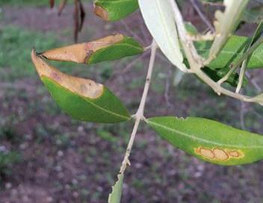

**Paunovo oko** (*Spilocaea oleagina*, Cast) – je najprisutnija gljivična bolest na maslini i prisutna je u svim područjima uzgoja masline. Bolest uzrokuje gljivica *Spilocaea oleagina*, koja se razvija ispod gornje kutikule listova i na naličju. Na licu lista pojavljuju sepjege, koje su u početku napada uljaste i tamnozelene boje. S razvojem bolesti oko pjega se uočava prsten žute boje, koji je zelenim prstenom odvojen od žutoga središta. Na kraju pjegepostaju smeđe do crne boje, međusobno se spajajući i prekrivajući cijelu površinu lista. Napredovanjembolesti pjege obično postaju svjetlije zbog odvajanja zaražene kutikule lista odtkiva ispod nje. Na kraju dolazi do defolijacije stabla, a što je posebno izraženo u donjimdijelovima krošnje. Ovo dovodi do slabljenja ukupnog stanja stabala masline, a za posljedicu ima značajnosmanjenje prinosa. Do glavne zaraze dolazi tokom jeseni (oktobar - novembar), jersu tada listovi mokri uslijed kiše, a temperatura pogoduje razvoju bolesti. Klimatski faktoriimaju odlučujuću ulogu za razvoj bolesti, jer je za razvoj gljivice potrebna je visoka vlažnost(kiša, magla, rosa) i temperatura 8-24°C. Zastoj u razvoju bolesti jedino se odvija tokom ljetakad vladaju visoke temperature i suša.

*Slika 15.* Simptomi napada gljive “Paunovo oko”



**Rak masline** (*Pseudomonas siringae pv. savastanoi* (E.F. Smith) Stevens) - Ovo opasno oboljenje uzrokuje bakterija koja je poznata već od antičkog doba i javlja se u svim područjima uzgoja masline. Poznato je da ova bakterija parazitira i na oleandru. Mjere zaštite su skupe, kompleksne i nikada konačne. Niske temperature mogu oštetiti deblo odvajajući koru od debla, uslijed čega nastaju pukotine koje predstavljaju ulazno mjesto za ovu bakteriju. Razvoju bolesti pogoduju umjerena temperatura i povećana vlažnost. Napada sve dijelove biljke. Učestalije su štete na granama i grančicama stvarajući rakaste tvorevine koje vremenom hipertrofiraju do veličine od nekoliko centimetara stvarajući površinske pukotine. Isti simptomi mogu se uočiti i na lišću.

**Čađavica – razni uzročnici** (*Capnodium spp., Alternaria spp*.). Bolest je prisutna kod nas kod i poznato je da se javlja na mednoj rosi koju izlučuje maslinin medić *Saissetia oleae* ili neka druga vrsta. Preventivne mjere u direktnoj su vezi sa pojavom maslininog medića. Čađavica se javlja na svim nadzemnim dijelovima masline stvarajući crni micelij, moguća je pojava i raznih saprofitskih gljiva koje nemaju direktne veze sa uzgajanim biljkama. Ove se gljive hrane na medljikavoj izlučevini vaši na kojoj parazitiraju. Faktori koji pospješuju pojavu ovih gljiva su, između ostalog, neredovna rezidba, veća upotreba azotnih đubriva, nesprovođenje mjera zaštite od biljnih vaši, blage zime itd. Čađavica remeti process fotosinteze i razmjenu gasova.

**Verticilioza** (*Verticillium dahliae* Kleb.) - Bolest je prisutna na području Sredozemlja, gdje u povoljnim uslovima za razvoj može pričiniti značajnu ekonomsku štetu. Prvi put je bolest opisana u Italiji 1946. Godine, a nakon toga je utvrđena u španiji, Francuskoj, Grčkoj, Turskoj itd. Gljiva je polifagna i napada velik broj zeljastih i drvenastih biljaka. Zaraza se dešava putem korijena, ali nijesu isključeni ni ostali putevi infekcije. Nakon ulaska, gljiva se unutar stabla razvija sporo, a¸simptomi je javljaju nakon dužeg perioda razvoja bolesti (1 mjesec nakon infekcije u optimalnim uslovima za razvoj, do 2 godine u nepovoljnim uslovima). Bolest u određenim uslovima može uzrokovati propadanje cijelog stabla.

* **Najčešće prisutne vrste insekata koje izazivaju štete na maslini**

**Maslinina mušica** *(Bactrocera oleae* Gmelin) - Maslinina mušica se javlja u svim uzgojnim područjima masline na Mediteranu, gdje se maslina uzgaja hiljadama godina, ali i u nekim afričkim i azijskim zemljama, kao i u zemljama kod kojih je proizvodnja maslina u začecima kao npr. u Americi. Monofagna je vrsta, hrani se plodom kultivisanih maslina (*Olea europea sativa*), ali je konstatovana i na divljim maslinama (*Olea europea africana* Miller). Najčešće prezimi u stadijumu larve u tlu. Broj generacija zavisi od klimatskih faktora. U Crnoj Gori se može razviti 3-4 generacije godišnje. Šteta koju uzrokuje larva ishranom unutar ploda može uticati na prijevremeno otpadanje plodova (gubici 20- 80%), zatim na smanjenje količine prinosa ploda masline i loš kvalitet maslinovog ulja.

*Slika 16*. Simptomi oštećenja ploda masline od strane maslinine mušice[[14]](#footnote-14)

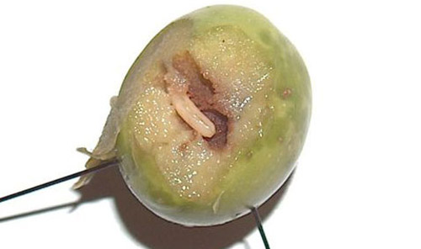

**Maslinin moljac** (*Prays oleae* Bern.) - Javlja se na području Mediterana, Crnog mora, Srednjem istoku i Kanarskim ostrvima. Literaturni izvori navode da se značajan let javlja svake 3- 4 godine. Oligofagna je vrsta, osim na maslini štetu izaziva i na drugim vrstama unutar porodice Oleaceae, kao što su: oleander, zelenika, kalina, jasmin. Ima tri generacije godišnje: antofagna generacija (cvijet), karpofagna generacija (plod) i filofagna generacija (list). Let imaga iz prezimjele generacije javlja se krajem aprila i u maju. Klimatski faktori imaju veliki uticaj na razviće maslininog moljca, zbog čega je njegov razvoj ograničen u različitim područjima uzgoja masline. Zabilježene su razlike u vremenu pojave pojedinih generacija maslininog moljca i njeno trajanje, uzimajući u obzir područje uzgoja i klimatske faktore. Gornja termalni prag za razvoj larve iznosi 30°C dok je donja granica od 7°C. Aktivnost imaga smanjena je pri temperaturama nižim od 10°C. Visoki mortalitet je dokazan kod relativne vlage vazduha iznad 70% i temperature iznad 30°C. Za ispravnu prognozu i određivanje roka tretiranja antofagne i karpofagne generacije osim praćenja leta feromonskim klopkama i pregleda biljnih organa treba koristiti model koji uključuje sumu efektivnih temperatura i praćenje fenofaza razvoja masline.

*Slika 17.* Simptomi oštećenja lista masline od strane maslininog moljca[[15]](#footnote-15)

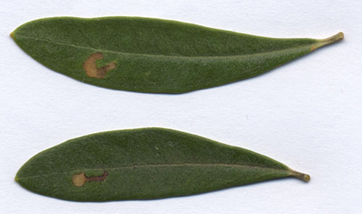

**Jasminov moljac** (*Palpita (Margaronia) unionalis* Hubner) napada mlada stabla masline (mlađe od šest godina) iako i u rasadnicima redovno pričinjava značajnije štete. Štete pravi gusjenica, koja oštećuje vršni pupoljak i tri do četiri mlada listića na samomu vrhu izbojka. Usljed šteta dolazi do zaustavljanja vegetativna porasta mladoga stabla zbog čega mlada stable masline zaostaju u svom razvoju. Stoga je potrebno redovno tokom proljeća kontrolisati vršne izbojke mladih stabala, a sve kako bi se pravovremeno uočile prve štete na mladom porastu. Jedan tretman nije dovoljan, već je potrebno sprovesti 2-3 tretiranja s razmakom od 15-20 dana. Ostala se tretiranja sprovode jedino u slučajevima jačega napada.

**Maslinin medić** (*Saissetia oleae* Oliv.) je najzastupljeniji štitaš u maslinjacima i nalazi se na trećem mjestu po štetnosti na maslini. Ime je dobio po obilnom izlučivanju medne rose na koju se naseljavaju različite gljive, uzročnici čađavice. Riječ je o polifagnoj vrsti, koja napada oko 150 vrsta biljaka, a posebno maslinu, vinovu lozu i vrste iz roda Citrus. Prezimi kao larva drugog ili trećeg stepena kako bi dolaskom proljeća nastavila svoj razvoj polažući jaja tokom juna. Jedna ženka u povoljnim uslovima može položiti 1000 do 2000 jaja. Razvoju ove vrste pogoduju gusti zasadi, zaklonjeni položaji, ali i prekomjerna navodnjavanja uz obilno korišćenje azotnih đubriva. Maslininom mediču pogoduje umjerena klima s najvećim temperaturama do 30˚C i najmanjim od 10˚C. Temperature iznad 35˚C i niska relativna vlažnost vazduha dovode do velikog mortaliteta mladih larvi.

*Slika 18.* Simptomi napada masline od strane maslininog medića[[16]](#footnote-16)

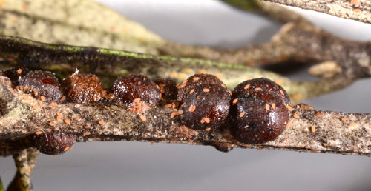

**Maslinin smeđi potkornjak** (*Phloetribus scarabeoides* Bern.) – Prisutan je u svim područjima uzgoja masline Sredozemnog basena. Tokom vegetacije razvije tri generacije, a u izuzetno povoljnim klimatskim uslovima mogu razviti i više generacija. Uglavnom napada oslabljela stabla i to uglavnom tanke grančice masline, dok se može se naći i u debljim granama. Napadnute grančice osjetljive su na niske temperature i duži period suše.

**Crni maslinin potkornjak** (*Hylesinus oleiperda* Bern.) – Prisutan je u maslinjacima Sredozemnog basena. Osim masline, napada jasen, jorgovan i ligustrum. Ima jednu generaciju godišnje. Vrsta napada oslabljene biljne dijelove kao posljedica biotičkih i abiotičkih faktora. Simptomi se ogledaju u obliku crvenkasto smeđeg traga koji nastaje na kori. U napadnutim stablima slabi kretanje sokova, suši se lišće, pojedine grane, a u nekim slučajevima i čitavo stablo. Pretežno se suše vanjske grane krošnje maslina.

* **Preporuka**

Kako klimatski i ostali uslovi koji mogu uticati na povećanu brojnost određene vrste, izuzetno je važan redovan monitoring i primjena preventivnih agrotehničkih mjera, u prvom redu orezivanje čiji je cilj očuvanje dobre fiziološke kondicije stabla i njegove estetske vrijednosti.

*Tabela 5.* Ugrožavajući faktori i uticaji na «Stablo stare masline» unutar granica zaštite i u neposrednom okruženju

|  |  |
| --- | --- |
| **Faktori ugrožavanja** | **Intenzitet** |
| Bolesti i insekti | nizak |
| Neplansko pejzažno uređenje | nizak |
| Neadekvatno i ne pravovremeno sprovođenje mjera njege i zaštite | nizak |
| Uticaj meteoroloških prilika na vitalnost stabla | srednji |
| Neplansko građevinsko uređenje | --- |
| Neplansko uklanjanje stabala | --- |
| Invazivne vrste | nizak |
| Infrastruktura | --- |
| Antropogena mehanička i fizička oštećenja | srednji |
| Efekat svih faktora na vizuelni doživljaj cjeline | srednji |

Analizom intenziteta ispoljavanja ugrožavajućih faktora (Tabela 5), može se konstatovati da je potrebno nastaviti sa preduzimanjem konkretnih mjera na unaprjeđenju fiziološke kondicije i estetske vrijednosti stabla stare masline. Konstatovana su fizička oštećenja stabla uzrokovana ljudskim faktorom. Uticaj vremenskih nepogoda (klimatskih ekstrema), koje kao posljedicu mogu imati napad bolesti i insekata na stablo, se ne može sa sigurnošću predvidjeti, ali se mogu preventivnim mjerama preduprediti. Tretiranje stabla pesticidima je zakonom ograničeno.

# POSTOJEĆE STANJE PRIRODNIH RESURSA SA PROCJENOM VALORIZACIJE

Vrednovanje, odnosno utvrđivanje vrijednosti i značaja zaštićenog prirodnog dobra je urađeno u skladu sa kriterijumima definisanim članom 29 Zakona o zaštiti prirode.

Prirodna i kulturna baština čine dio osnovih elementa identiteta Crne Gore, a prirodne i predione karakteristike kao i njihova velika raznovrsnost, ambijentalna vrijednost i očuvanost definišu prostor i čine ga prepoznatljivim. Stablo “Stare masline” je specifično i jedinstveno u ovom dijelu Crnogorskog primorja. Bogato kulturno-istorijsko nasljeđe kojeg stara maslina baštini je dio identiteta grada Bara.

Stara maslina predstavlja svjedočanstvo o ljudskom stvaralaštvu na području Bara, o čovjekovom prisustvu u prostoru i vremenu, te je, kao nasljeđe koje pripada svima, neophodno zaštititi i kao takvu prenijeti budućim generacijama.

Crnogorsko primorje, a posebno područje Bara, vjekovima poznato po uzgoju masline, predstavlja prostor posebnih prirodnih i kulturnih vrijednosti koje su prepoznatljiv činilac vizuelne percepcije područja. Stoga je od presudne važnosti sačuvati predione vrijednosti kao dio kulturno-istorijskog i prostornog nasljeđa Bara. Spomenik prirode „Stara maslina“ je, sa stanovišta zaštite prirode, vrijedno stablo koje zahtijeva zaštitu i usmjereno upravljanje u cilju očuvanja kulturne, biološke i predione raznovrsnosti.

## **Karakteristike, odnosno vrijednosti lokaliteta**

“Stablo stare masline“ poseduje sljedeća prirodna obilježja:

1. **Autentičnost**

Svojim impozantnim dimenzijama debla i krošnje, monumentalnošću, svojom atraktivnošću i ulogom, najprije kao izvora hrane a zatim i kao turistička atrakcija, ukazuje na visok stepen autentičnosti.

1. **Reprezentativnost, odnosno posebnost i originalnost**

Očuvanost, dobro zdravstveno stanje primjerka, izgled krošnje i starost, koja je svrstava među četiri najstarija stabla masline u svijetu, predstavljaju suštinsku posebnost ovog stabla.

1. **Raznolikost - doprinos područja očuvanju biološke raznovrsnosti**

Raznolikost područja uključuje prostornu varijabilnost fenomena i procesa fizičko-geografskih činilaca i jedinstvenost živog svijeta, i može se ocjenjivati kao zasebna vrijednost ili kao estetska vrijednost predionog lika i uklopljenosti kompleksa u fizionomiju prostora. Stara maslina i njeno neposredno okruženje doprinose biološkoj i predionoj raznovrsnosti područja Bara. Krošnja stare masline predstavlja mjesto za odmor određenim vrstama ptica. Pored samog stabla, travnati pokrivač i zemljište obezbeđuju uslove za život velikog broja organizama. Sama krošnja i prostor oko stabla obezbeđuju pozitivan uticaj na mikroklimu prostora.

1. **Integralnost**

Integralnost stabla Stare masline i neposrednog okruženja, ispoljena je u funkcionalnoj povezanosti predmetnog kompleksa sa širim prostorom. Ona zauzima posebno mjesto u strukturi zelenih površina ovog dijela grada.

1. **Dekorativnost**

Atraktivnost koju poseduje Stara maslina ogleda se u njenoj predionoj dominantnosti koja daje pečat cijelom okruženju.

1. **Cjelovitost**

Cjelovitost zaštićenog prirodnog dobra cijeni se sa praktičnog stanovišta kao skup realnih mogućnosti da se granicama zaštite obuhvate suštinske vrijednosti jednog prostora koje su međusobno uzročno-posljedično povezane i tako obezbjede uslovi njegove zaštite i razvoja. Može se reći da je skup osnovnih vrijednosti Spomenika prirode homogenizovan, prostorno uobličen i lako prepoznatljiv sa stanovišta utvrđivanja okvira zaštite. Ovaj prostor determiniše vrijedno i značajno prirodno i kulturno-istorijsko nasljeđe, koje svjedoči o ljudskom stvaralaštvu u prošlosti i njegovom prisustvu u prostoru i vremenu.

## **Mišljenje o stavljanju prirodnog dobra pod zaštitu**

Temeljne vrijednosti “Stare masline” ogledaju se u:

* njenom položaju u urbanoj strukturi naselja Mirovica;
* postojanju reprezentativnog primjerka po dimenzijama i starosti;
* jedinstvu prirodnog i kulturnog naslijeđa;
* jedinstvenim estetskim i oblikovnim karakteristikama koji utiču na stvaranje prijatnijeg ambijenta kao vizuelni kontrast izgrađenom prostoru;
* regulaciji i poboljšanju uslova sredine za boravak (poboljšanje mikroklimatskih karakteristika tj. modifikovanje temperaturnih kolebanja i uticaja sunca i vjetra);
* korišćenju prostora za odmor i rekreaciju;
* očuvanju urbanog i biološkog diverziteta.

Osnovne prirodne vrijednosti, namjena, uslovi i ciljevi zaštite cjelokupnog prostora zahtevaju poseban pristup u sprovođenju mjera zaštite i dozvoljenih načina korišćenja prostora prirodnog i kulturno-istorijskog nasljeđa.

Prostor koji obuhvata kompleks Stara maslina predstavlja jedan od ključnih elemenata u sistemu zelenih površina Bara i sponu između gradske i vangradske zone zelenila. Prostorno i funkcionalno, povezana je u sistem gradskog zelenila. Od velikog je značaja za stanovnike neposredno uz kompleks, ali i sve one koji je koriste za odmor i rekreaciju. Dragocjenost postojanja ove prirodne oaze ogleda se u estetskom i zdravstvenom uticaju, u regulaciji lokalnih klimatskih uslova, izolovanju stambenih djelova grada od antropogenih uticaja, kao i u značajnom likovno-arhitektonskom i pejzažnom oblikovanju sredine. Oplemenjivanje i humanizacija gradske sredine za rad, boravak i odmor, predstavlja jednu od veoma značajnih uloga ovog zelenog kompleksa. Kompleks je važan sa ekološkog i rekreativno-zdravstvenog aspekta, pruža utisak značajne izolovanosti od grada a ima i relaksacioni uticaj na posjetioce.

Zbog prisustva i izraženosti pomenutih obilježja, Stablo stare masline ispunjava uslove za zaštitu u smislu odredbe člana 25, 29 i 30 Zakona o zaštiti prirode („Sl. list CG” br. 54/16).

## **Funkcije i značaj Spomenika prirode**

* **Naučno istraživačka i razvojna funkcija**

Stablo stare masline može imati značaj za naučni rad iz oblasti agronomije, pejzažne arhitekture, biologije i ekologije. Postoji prostor koji omogućava saradnju sa naučno‐obrazovnim institucijama (monitoring vrste, metode dendrohirurgije i sl.).

* **Vaspitno‐obrazovna funkcija**

Vaspitno‐obrazovna funkcija ogleda se u mogućnosti edukacije o karakteristikama ovog dvomilenijumskog primjerka vrste, njegovanju stabla, o značaju njegove zaštite i očuvanja kao i jačanja svijesti stanovništva o potrebi i značaju očuvanja ovakvih primjeraka.

* **Kulturno‐istorijski značaj**

Stablo Stare masline na Mirovici u Baru predstavlja biološku komponentu kulturnog predjela i istovremeno predstavljaja svojevrsni pečat milenijumskog trajanja i svjedočenja.

*Slika 19*. Kulturno-istorijski značaj stare masline

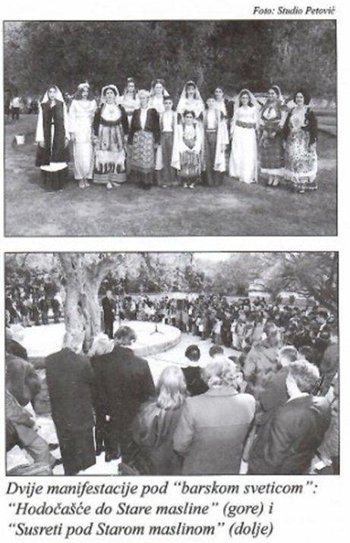

# KATEGORIJA, VRSTA I REŽIM ZAŠTITE ZAŠTIĆENOG PRIRODNOG DOBRA

## **Kategorija zaštićenog prirodnog dobra**

Na osnovu suštinskih odlika i vrijednosti kao i značaja i funkcija koje ovo stablo ima, izvršena je analiza stanja Stabla stare masline na Mirovici u Baru i došlo se do zaključka da ona ispunjava uslove za stavljanje pod zaštitu kao ljudskim radom formirana botanička vrijednost. Predlog kategorije zaštite je određen u skladu sa članom 29 i članom 30 Zakona o zaštiti prirode, odnosno na osnovu kriterijumima vrednovanja i postupku kategorizacije zaštićenih prirodnih dobara.

Razmatranjem kriterijuma za vrednovanje i utvrđenih kategorija, konstatovano je da stablo Stare masline ima vrijednost od interesa za Grad Bar i prema tome je određeno da se zaštićeno prirodno dobro **svrstava u III kategoriju**.

Kategorija predmetnog prirodnog dobra određena je primjenom propisanih kriterijuma za vrednovanje zaštićenih prirodnih dobara (član 29 Zakona o zaštiti prirode) na prethodno identifikovane prirodne vrijednosti i utvrđeno stanje prirodnih resursa zaštićenog prirodnog dobra. U vezi sa tim, konstatovano je da su prirodne vrijednosti crne topole obezbjedile ispunjavanje sljededih propisanih kriterijuma:

* svojstava zaštićenog prirodnog dobra, odnosno njegove autentičnosti i autohtonosti, izvornosti, reprezentativnosti, jedinstvenosti u svojoj vrsti, rijetkosti, raznolikosti, integralnosti, odnosno funkcionalnog jedinstva, pejzažne atraktivnosti, starosti i relativno dobre očuvanosti;
* funkcije i značaja prirodnog dobra: ekološke, kulturno-istorijske, obrazovne, naučno-istraživačke i razvojne;
* ugroženosti zaštićenog prirodnog dobra.

Prirodno dobro ima veću vrijednost ukoliko je jedinstveno, rijetko u svojoj vrsti ili pojavi, odnosno ima manju geografsku rasprostranjenost, ukoliko je tipičan predstavnik svoje vrste po pojavi ili obliku u određenom prostoru i vremenu, odnosno očuvano u izvornom obliku.

## **Vrsta zaštićenog prirodnog dobra**

**Spomenik prirode** je područje kopna ili mora, odnosno kopna i mora u kojem se nalazi jedan ili više prirodnih ili prirodno-kulturnih oblika, koji imaju ekološku, naučnu, estetsku, kulturnu ili obrazovnu vrijednost.

Spomenik prirode može biti na prirodnom, poluprirodnom ili antropogenom području.

Na spomeniku prirode i u njegovoj neposrednoj okolini, koja čini sastavni dio zaštićenog prirodnog dobra, zabranjeno je vršiti radnje, aktivnosti i djelatnosti koje ugrožavaju obilježja, vrijednosti i ulogu spomenika prirode.

## **Režim zaštite zaštićenog prirodnog dobra**

Osnovni cilj zaštite stare masline na Mirovici u Baru je očuvanje starog stabla prvenstveno sprječavanjem procesa degradacije, unapjređivanjem njenog statusa kroz stručni pristup koji podrazumijeva proučavanje i praćenje stanja tokom vremena. Jedan od ciljeva je da se novim sadržajima unaprijedi u mjeri i na način kojim se neće narušiti njene temeljne vrijednosti. Ovi sadržaji treba da budu u skladu sa određenom namjenom i korišćenjem prostora javnog karaktera (kulturni, edukativni, turistički, informativni sadržaji i sl.).

Režim zaštite jeste skup mjera i uslova kojima se određuje način i stepen zaštite, korišćenja, uređenja i unaprjeđenja zaštićenog prirodnog dobra.

Određivanje stepena režima zaštite izvršeno je u odnosu na postojeće vrijednosti. Na zaštićenom prirodnom dobru Spomenik prirode “Stablo Stare masline na Mirovici u Baru“ uspostavlja se režim zaštite II stepena koji je propisan članom 31 Zakona o zaštiti prirode (Sl. list CG, br. 54/16). Režim zaštite II stepena - aktivni režim zaštite, sprovodi se na zaštićenom području u kome su djelimično izmijenjene osobine prirodnih staništa ali ne do nivoa da ugrožavaju njihov ekološki značaj, uključujući vrijedne predjele i objekte geonasljeđa.

U zoni zaštite II sa aktivnim režimom zaštite mogu se:

* sprovoditi intervencije u cilju restauracije, revitalizacije i ukupnog unaprijeđenja zaštićenog prirodnog dobra;
* vršiti kontrolisano korišćenje prirodnih resursa, bez posljedica po primarne vrijednosti njihovih prirodnih staništa, populacija, ekosistema, obilježja predjela i objekata geonasljeđa.

U granici zaštite SP “Stablo Stare masline na Mirovici u Baru“ zabranjuju se svi radovi koji bi mogli imati negativan uticaj na osnovne vrijednosti zaštićenog lokaliteta, tj. na njegove prirodne i pejzažne vrijednosti.

**Zabranjeno je:**

* Sjeći (kidati) zaštićeno stablo, lomiti grane, kidati lišće, oštećivati koru i preduzimati bilo kakve radove koji mogu narušiti vitalnost stabla,
* Izvođenje zemljanih radova koji mogu oštetiti podzemni dio biljke,
* Izvođenje građevinskih radova,
* Prevođenje vazdušnih, elektro i telefonskih vodova kroz i preko zaštićenog lokaliteta,
* Uređenje i sadnja dendroflore, osim na osnovu plana upravljanja, projekta pejzažnog uređenja u skladu sa ciljevima zaštite,
* Paljenje vatre u okviru kompleksa Stara maslina,
* Parkiranje prevoznih sredstava u zoni projekcije krošnje,
* Ukucavanje reklamnih tabli, metalnih djelova i druge slične neprimjerene radnje koje narušavaju vitalnost i dekorativnost stabla,
* Odlaganje i deponovanje smeća i svih vrsta otpadnih materija,
* Upotreba materija koje bi ugrozile kvalitet zemljišta i podzemnih voda,
* Preduzimanje svih radova koji bi doveli do narušavanja ili degradacije pejzažnih vrijednosti.

**Ograničava se:**

* Upotreba hemijskih sredstava i to samo u slučajevima i na način predviđen zakonom,
* Obavljanje naučno‐istraživačkih, obrazovnih, informativno‐edukativnih i drugih aktivnosti koje ne ugrožavaju prirodne i stvorene vrijednosti.

## **Mjere očuvanja i unaprjeđenja**

Zaštićeno stablo i kompleks “Stara maslina“ je potrebno očuvati, unaprijediti i redovno održavati, na osnovu plana upravljanja i godišnjih programa upravljanja, što podrazumijeva sprovođenje biotehničkih mjera (mjere njege i zaštite stabla).

**Dozoljava se:**

* Propisno obilježavanje zaštićenog prirodnog dobra;
* Valorizacija i ograničeno korišćenje Spomenika prirode;
* Postavljanje informativne table na ulaznom punktu;
* Redovno uklanjanje suvih grana, sanitarni tretman uz primjenu dendrohirururških metoda, uz obavezno premazivanje površine reza propisanim zaštitnim sredstvom;
* Permanentno praćenje zdravstvenog stanja stabla i preduzimanje mjera zaštite od eventualnih napada insekata i gljiva;
* Praćenje obezbjeđenosti zemljišta mineralnim i organskim materijama i regulisanje njihovog optimalnog sadržaja dodavanjem organskih i mineralnih materija u zemljište;
* Održavanje postojeće travne površine, uklanjanje samoniklog podrasta, korovskih i invazivnih biljaka;

Osim biotehničkih mjera, potrebno je sprovoditi i sljedeće aktivnosti:

* Promovisati zaštitu u edukativne svrhe, kao što je obavljanje naučnih istraživanja, zatim turističke posjete, kao i rekreativne i kulturne aktivnosti koje ne ugrožavaju osnovnu namjenu prirodnog dobra;
* Održavanje kulturnih manifestacija tradicionalnog tipa;
* Kontrolisano koristiti plodove Stare masline za proizvodnju ulja uz posebnu promociju zaštićenog prirodnog dobra,
* Uraditi projekat dekorativnog, promotivnog, funkcionalnog i simboličnog osvjetljavanja prostora, pojedinih primjeraka biljaka i biljnih kompozicija i objekata, naročito na glavnim linijama kretanja.

Upravljanje zaštićenim prirodnim dobrom sprovodi se na osnovu Plana upravljanja i godišnjih programa upravljanja.

Radovi i aktivnosti koji su ograničeni, a ugrožavaju neku od temeljnih vrijednosti zaštićenog prirodnog dobra, zabranjuju se u skladu sa zakonom kojim se uređuje zaštita prirode i aktom o proglašenju zaštićenog prirodnog dobra.

U slučaju akcidentnih situacija i u slučajevima ugrožavanja temeljnih vrijednosti i objekata na prostoru zaštite, definisaće se posebni uslovi za sanaciju.

Za preduzimanje bilo kakvih radnji na zaštićenom prirodnom dobru a koje mogu neposredno ili posredno prouzrokovati promjenu oblika, izgleda ili osobenosti neophodno je pribaviti odobrenje nadležnog organa uprave.

Svi granski i drugi planovi moraju se usaglasiti sa mjerama i uslovima zaštite prirode utvrđenim pravnim aktom kojim se štiti Stara maslina.

Bliže uslove održavanja reda i ponašanja korisnika i posjetilaca na zaštićenom prirodnom dobru utvrdiće Upravljač posebnim aktom.

U skladu sa kriterijumima i ciljevima zaštite pejzažnih i drugih stvorenih vrijednosti prostora i objekata treba primijeniti utvrđene opšte mjere zaštite zbog čega se:

* Zabranjuje upotreba i korišćenje zaštićenog prirodnog dobra u svrhe koje nisu u skladu sa njegovom prirodom, namjenom, značajem ili na način koji može dovesti do narušavanja svojstava zaštićenog prirodnog dobra.

# KONCEPT ZAŠTITE, UNAPRJEĐENjA I MOGUĆE PERSPEKTIVE ODRŽIVOG RAZVOJA

## **Koncept zaštite**

Stabla, poput stare masline čine noseće elemente u sistemu zelenih površina grada. Prostor u okviru predmetnih granica ima izuzetnu prirodnu i kulturno-istorijsku vrijednost za čitavo područje Barske opštine i crnogorskog primorja. Sa ekološkog aspekta predstavlja vezu između gradskog i vangradskog zelenila.

Prema Međunarodnoj Uniji za konzervaciju prirode (IUCN), zaštićeno stablo je svrstano u kategoriju III (Prirodni spomenik ili obilježje / Natural monument or feature). Kategorijom III zaštićenih prirodnih dobara se štiti određena prirodna vrijednost, koja može biti reljefni oblik, morska hrid ili špilja, geološka posebnost poput speleološkog objekta ili živa pojava kao što je stablo visoke starosti. Ovo su lokaliteti površinom mali, no mogu imati velik značaj za posjećivanje. U tom smislu podrazumijeva se aktivna uloga čovjeka u cilju očuvanja vrijednosti monumentalnog stabla.

Generalni koncept zaštite, unapređenja i upravljanja zaštićenim prirodnim dobrom “Stablo Stare masline na Mirovici u Baru“ zasnovan je na zaštiti i očuvanju stabla masline sprovođenjem redovnih mjera njege i zaštite. Kako bi se obezbjedila zaštita, zabranjene su sve aktivnosti koje imaju negativan uticaj na zdravstveno stanje, odnosno fiziološku kondiciju stabla. Propisane mjere njege i zaštite imaju primarni cilj da se umanje negativni uticaji na zaštićeno prirodno dobro, a sa druge strane se obezbeđuje očuvanje i unaprjeđenje stabla primjenom odgovarajućih mjera održavanja. Pored toga daju se smjernice za dalji razvoj i revitalizaciju ovog značajnog stabla.

## **Smjernice za unaprjeđenje**

Očuvanje prirodnih i kulturnih vrijednosti predstavlja osnovu za usmjeravanje aktivnosti na zaštiti, razvoju, uređenju i upravljanju prirodnim dobrom, što u prvom redu podrazumijeva monitoring ukupnog stanja zaštićenog prirodnog dobra, kao i edukaciju i popularizaciju njegovih vrijednosti i značaja.

U cilju zaštite i unaprjeđenja zaštićenog lokaliteta potrebno je:

* sprovoditi redovan monitoring stabla,
* podsticati i sprovoditi naučna istraživanja u cilju unaprjeđenja zaštićenog prirodnog dobra,
* koristiti prirodno dobro u edukativne i turističke svrhe,
* promovisati prirodne vrijednosti područja,
* vršiti popularizaciju integralne zaštite prostora.

Istraživačku aktivnost treba regulisati i uskladiti sa Programom upravljanja zaštićenim prirodnim dobrom čije je donošenje zakonska obaveza Upravljača (čl. 56 Zakona o zaštiti prirode, “Sl. list CG” br. 54/16). Naučna ili stručna istraživanja mogu vršiti pravna ili fizička lica na osnovu dozvole organa uprave. Pravno ili fizičko lice koje je obavilo istraživanja, dužno je da organu uprave dostavi podatke o rezultatima istraživanja, u roku od tri mjeseca od dana završetka istraživanja (član 74 Zakona o zaštiti prirode, “Sl. list CG” br. 54/16).

Radovi koji nisu zabranjeni, kao i radovi van prostora koji se predlaže za zaštitu, za koje se osnovano pretpostavlja da mogu imati štetne posljedice za zaštićeno prirodno dobro, podliježu proceduri obezbjeđenja analize uticaja i dobijanja saglasnosti i dozvola u skladu sa zakonom.

Na osnovu prikazanih odlika, predložene kategorizacije i režima zaštite zaštićenog lokaliteta “Stara maslina“, a na bazi prirodnih i stvorenih resursa, razvoj i unaprjeđenje prirodnog dobra ostvarivalo bi se kroz:

* valorizaciju i ograničeno korišćenje Spomenika prirode,
* funkcionalno integrisanje prirodniog okruženja sa zaštićenim prirodnim dobrom,
* unaprjeđenje statusa Spomenika prirode u cilju bolje zaštite, uređenja i korišćenja. U tom smislu treba organizovati korišćenje prostora tako da se maksimalno očuvaju njegove prirodne vrijednosti. Zato je neophodno, u skladu sa uspostavljenim režimom zaštite, uskladiti potrebe posjetilaca i korišćenje prostora,
* popularizaciju i prezentaciju Spomenika prirode “Stara maslina“ uspostavljanjem posebne internet strane o zaštićenom lokalitetu, priloga i članaka u štampanim i elektronskim medijima sa posebnim akcentom na Staru maslinu u sklopu ukupnog predstavljanja grada Bara,
* edukaciju i informisanje lokalnog stanovništva u vezi sa zaštićenim lokalitetom,
* uključivanje lokalnog zainteresovanog stanovništva u sistem zaštite i korišćenja razvojnih potencijala,
* obezbjeđivanje uslova za dalja istraživanja čiji bi rezultati podigli nivo značaja “Stare masline” i unaprijedili naučna saznanja o njoj,
* formiranje baze podataka o zaštićenom lokalitetu, na osnovu detaljnih naučnih istraživanja,
* logističku i institucionalnu podršku na svim nivoima.

## **Moguće perspektive održivog razvoja**

Spomenik prirode je površina sa posebnom prirodnom i kulturno-istorijskom vrijednošću, značajni i temeljni element zelenila grada. Planirana namjena vezana je za zaštitu i unapređenje prostora i njenu ulogu da bude mjesto turističke ponude sa nastavnom i naučno istraživačkom funkcijom. Kontrolisana primjena tradicionalnih vidova korišćenja resursa predstavlja osnovnu mjeru zaštite.

U cilju preventivne zaštite Spomenika prirode, treba obezbijediti:

* Čuvanje Stare masline od nekontrolisanog korišćenja i zloupotrebe,
* Praćenje ukupnog stanja Stare masline od eventualne pojave pojave bolesti i insekatskih gradacija. U slučaju njihove pojave, potrebno je blagovremeno obavještavanje nadležnih službi radi postavljanja tačnih dijagnoza i određivanja mjera za njihovu kontrolu i suzbijanje.

U namjeri održivog korišćenja prostora zaštićenog prirodnog dobra i njegove okoline postoje mogućnosti za sljedeće vidove razvoja privrednih djelatnosti:

* **Turizam**

Turizam danas predstavlja neizbježan oblik razvoja svakog prirodnog dobra. Fragmenti očuvanih stabala velike starosti, koji predstavljaju rijetke prirodne oaze sa očuvanim prirodnim vrijednostima, zbog svojih specifičnih karakteristika istovremeno postaju dio turističke ponude. Širenje turističke ponude treba da obuhvata razvoj ekološko-edukativnog turizma kao i uključivanje kulturno-etnografskih vrijednosti okoline prirodnog dobra. Neadekvatno korišćenje zaštićenog prirodnog dobra a za potrebe razvoja turizma može izazvati degradaciju prirodne vrijednosti. Eko-turizam podrazumijeva usklađenost posjeta sa pravilima zaštite i očuvanja prirodnog prostora. Ovaj pristup promoviše očuvanje prirode i omogućava korisnu aktivnu društveno-ekonomsku uključenost lokalnog stanovništva. Eko-turizam je komponenta u okviru oblasti održivog turizma i predstavlja prvenstveno održivu verziju turizma zasnovanog na prirodi, a uključuje i kulturne elemente turizma. Planiranje i razvoj turističke infrastrukture u eko-turizmu, njeno dalje poslovanje kao i njen marketing treba da se usredsrede na ekološke, društvene, kulturne i ekonomske kriterijume održivosti. Za ovaj prostor je imperativ očuvanje Spomenika prirode. Za potencijalne korisnike stepen atraktivnosti kvalitativno bi se uvećao pažljivo odabranim sadržajima kojima bi se afirmisali zatečeni prirodni potencijali zaštićenog prirodnog dobra.

Kao što je to bio i ranije običaj, kulturnim manifestacijama (izložbe) i obrazovnim programima (održavanje časova), mogu se prezentovati prirodne i kulturno-istorijske vrijednosti ovog prostora.

* **Promocija organske poljoprivrede područja**

Kontrolisana primjena tradicionalnih vidova korišćenja resursa kao što je simbolična proizvodnja maslinovog ulja od ploda stare masline, predstavlja jedan od vidova promocije zaštite i organske proizvodnje ulja barskog i ulcinjskog područja.

*Slika 20.* Ostaci djelova prese i mlina za proizvodnju maslinovog ulja

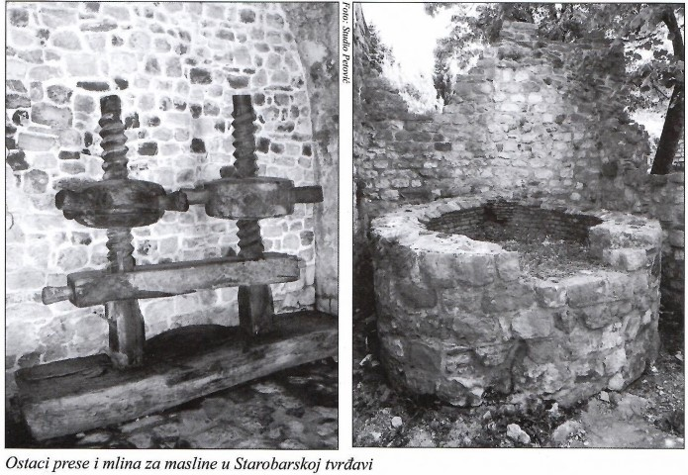

## **Posljedice koje će proisteći zaštitom područja**

Zaštita lokaliteta, odnosno stabla masline kao Spomenika prirode mogla bi imati pozitivne posljedice na lokalno stanovništvo Mirovice i grada Bara jer bi mogla doprinijeti pospješivanju razvoja turizma, kao važnoj i glavnoj ekonomskoj aktivnosti ovoga kraja, i razvoju određenih vidova poljoprivrede, njegovoj promociji i time otvoriti nove mogućnosti turističkog korišćenja ovoga prostora.

Prema strukturi vlasništva, zaštićeni lokalitet je u državnom vlasništvu, odnosno, lokalitet je svojina Države Crne Goe, koji je Opštini Bar predat na raspolaganje.

Spomenik prirode neće imati negativne posljedice na postojeće ekonomske aktivnosti. Naprotiv, pretpostavka je da će nakon zaštite i unaprjeđenja ukupnog ambijenta i njegove afirmacije, zaštita doprinijeti kvalitetu ekonomskih/turističkih aktivnosti kao i njihovom jačanju i obnovi.

Upravljač zaštićenog prirodnog dobra vrijednostima treba da podstiče i promoviše “Staru maslinu“ kao turistički atraktivan lokalitet. Takođe treba da promoviše određene vidove organske poljoprivrede i njene proizvode kao što su organsko ulje i masline.

Proglašenje “Stare masline“ Spomenikom prirode omogućiće snažniji ekonomski, odnosno turistički, razvoj ovog prostora koji je integrisan u potrebe zaštite prirode.

Odredbe Zakona o zaštiti prirode (“Sl.list CG” br. 54/16) koji se tiču upravljanja i korišćenja zaštićenog prirodnog dobra:

Prema Članu 18 Zakona o zaštiti prirode, strategije, prostorni planovi, planovi postavljanja objekata privremenog karaktera, planovi i programi upravljanja i korišćenja prirodnih resursa moraju da sadrže Smjernice i uslove zaštite prirode.

Prema članu 39 Zakona o zaštiti prirode, Zaštićena prirodna dobra mogu se koristiti u skladu sa studijom zaštite odnosno prostornim planom posebne namjene, planom upravljanja zaštićenim prirodnim dobrom i na osnovu dozvola u skladu sa ovim zakonom.

Zabranjeno je korišćenje zaštićenih prirodnih dobara na način koji prouzrokuje:

* oštećenje zemljišta i gubitak njegove prirodne plodnosti,
* oštećenje površinskih ili podzemnih geoloških, hidrogeoloških i geomorfoloških vrijednosti,
* oštećenje morskih zaštićenih područja,
* osiromašenje prirodnog fonda divljih vrsta biljaka, životinja i gljiva,
* smanjenje biološke i predione raznovrsnosti.

Prema članu 40 Zakona o zaštiti prirode, radnje, aktivnosti i djelatnosti u zaštićenim prirodnim dobrima, koje ne podliježu procjeni uticaja na životnu sredinu u skladu sa posebnim propisima, ocjeni prihvatljivosti, koje nijesu utvrđene planom upravljanja, mogu se vršiti na osnovu dozvole organa uprave.

# UPRAVLJANJE ZAŠTIĆENIM PRIRODNIM DOBROM

## **Način upravljanja i obaveze Upravljača**

Upravljanjem se štite temeljne vrijednosti prirodnog dobra, istovremeno uz njegovo plansko unaprjeđenje i budući razvoj. Poseban dio upravljanja jeste prezentacija, odnosno promocija prirodnog dobra. Upravljanje zaštićenim prirodnim dobrom vrši se saglasno saglasno Zakonu, Aktu o zaštiti prirodnog dobra i Planu, odnosno Programu upravljanja. Zaštićenim prirodnim dobrima upravlja upravljač koji ispunjava uslove u pogledu stručne, kadrovske i organizacione osposobljenosti za obavljanje poslova zaštite, unaprjeđenja, promovisanja i održivog razvoja zaštićenog prirodnog dobra (čl. 55 Zakona o zaštiti prirode, “Sl.list CG” br. 54/16). Zaštićenim prirodnim dobrima upravlja upravljač koji ispunjava uslove u pogledu stručne, kadrovske i organizacione osposobljenosti za obavljanje poslova zaštite, unaprjeđenja, promovisanja i održivog razvoja zaštićenog prirodnog dobra (čl. 55 Zakona o zaštiti prirode, “Sl.list CG” br. 54/16). Ispunjenost uslova utvrđuje Ministarstvo, odnosno organ lokalne uprave.

Plan upravljanja upravljač donosi za period od pet godina čiji je sadržaj propisan članom 58 Zakona o zaštiti prirode (“Sl.list CG” br. 54/16). Plan upravljanja ostvaruje se kroz donošenje godišnjih Programa upravljanja. (čl. 58 Zakona o zaštiti prirode, “Sl.list CG” br. 54/16).

Upravljanje se mora sprovoditi uz maksimalno poštovanje propisanih režima i mjera zaštite.

Na osnovu odredaba Zakona o zaštiti prirode predlaže se donošenje Akta o stavljanju pod zaštitu „Stabla stare masline (*Olea europaea* L.) na Mirovici u Baru“ kao Spomenika prirode. S obzirom da se prostor u predloženim granicama nalazi na području opštine Bar, Akt o zaštiti donosi Skupština Opštine Bar.

Nakon usvajanja Akta o zaštiti, zaštićeno prirodno dobro se upisuje u Centralni registar zaštićenih prirodnih dobara Crne Gore, koji vodi Agencija za zaštitu prirode i životne sredine.

U cilju sprovođenja mjera zaštite, uređenja i prezentacije Spomenika prirode „Stablo stare masline na Mirovici u Baru“, a u skladu sa čl. 56 Zakona o zaštiti prirode (“Sl.list CG” br. 54/16), upravljač treba da:

* donese godišnji program upravljanja i akt o unutrašnjem redu,
* obezbijedi službu zaštite,
* donese finansijski plan zaštite i razvoja područja,
* donese godišnji plan razvoja i obuke kadrova,
* obezbijedi sprovođenje mjera zaštite prirode u skladu sa ciljevima zaštite, zonama i režimima zaštite,
* čuva, unaprjeđuje i promoviše zaštićeno prirodno dobro,
* obilježi zaštićeno prirodno dobro,
* osigura nesmetano odvijanje prirodnih procesa i održivog korišćenja zaštićenog prirodnog dobra,
* prati stanje u zaštićenom prirodnom dobru i dostavlja podatke organu uprave,
* dostavlja godišnji izvještaj Ministarstvu odnosno nadležnom organu lokalne uprave o realizaciji plana upravljanja zaštićenim prirodnim dobrom odnosno godišnjeg programa upravljanja, sprovedenim mjerama, finansijskim sredstvima utrošenim za sprovođenje mjera,
* obavlja i druge poslove utvrđene zakonom i aktom o osnivanju.

## **Finansiranje**

U skladu sa članom 57 Zakona o zaštiti prirode (“Sl. list CG” br. 54/16), sredstva za zaštitu i razvoj zaštićenog prirodnog dobra obezbjeđuju se iz budžeta Crne Gore, odnosno budžeta jedinice lokalne samouprave u skladu sa godišnjim programima, planovima i projektima u oblasti zaštite prirode, kao i od naknada za korišćenje zaštićenog prirodnog dobra i donacija, odnosno drugih izvora u skladu sa Zakonom.

**Procjena potrebnih sredstava za sprovođenje akta o proglašenju zaštićenog prirodnog dobra**

Zaštita Spomenika prirode “Stablo stare masline na Mirovici u Baru“ neće zahtijevati izdavanje značajnih finansijskih sredstava. JP “Kulturni Centar Bar” koje već upravlja kompleksom “Stara maslina“ nastaviće da vodi brigu o Spomeniku prirode i radi na zaštiti i unaprjeđenju ukupnog ambijenta.

Organizovanje zaštite u zaštićenom prirodnom dobru podrazumijeva:

1. Upravljanje:

* čuvanje i nadzor,
* obiljležavanje,
* organizovanje i opremanje,
* donošenje akata, vođenje dokumentacije i obezbjeđivanje podataka,
* saradnju.

2. Zaštitu i korišćenje prirodnih vrijednosti – opšte i posebne mjere zaštite.

3. Razvoj osnovnih funkcija zaštićenog prirodnog dobra:

* naučno-istraživačku i stručnu aktivnost,
* informativno-edukativni rad,
* razvoj eko-turizma i promocija proizvodnje organske hrane,
* promociju zaštite,
* uređivanje i opremanje prirodnog dobra.

Procjena neophodnih finansijskih sredstava odnosi se na mjere održavanja, uspostavljanje i sprovođenje mjera zaštite, izradu upravljačke dokumentacije (privremeni Program upravljanja tj. godišnji program za 2021. godinu, Izrada Plana upravljanja), kadrovsku i tehničku opremljenost.

Sredstva za uspostavljanje i sprovođenje akta o zaštiti prvenstveno se odnose na:

* obilježavanje granica i postavljanje informativnih tabli,
* izradu potrebne dokumentacije
* organizovanje službe asistencije u zaštićenom prirodnom dobru,
* izradu internet prezentacije i promociju zaštićenog prirodnog dobra.

Ukupna novčana sredstva za realizaciju navedenih radova: za Spomenik prirode “Stablo stare masline na Mirovici u Baru“ potrebno je izdvojiti oko 10.500,00 EUR.

Dalji troškovi će proisteći iz Plana odnosno Programa upravljanja zaštićenim prirodnim dobrom, u skladu sa zakonskim odredbama.

# Literatura

Alković, Ć., Utvrđivanje starosti stabala maslina u cilju poboljšanja brenda crnogorskog maslinovog ulja, VIII International Olive Symposium. Split, 2016.

Bazna studija za PPPPN "Morsko dobro": Flora, vegetacija, fauna i pejzažne vrijednosti kopnenog dijela morskog dobra Crne Gore. RZZUP Podgorica & Monte CEP (1999).

Bunuševac, T., Vukićević, E. & Mijanović, O. (1971): Dekorativne biljke Crnogorskog primorja u području Bar - Budva. Glasnik Šumarskog fakulteta, Hortikultura, serija C, br. 39, 35-70. Beograd.

Dminić – Rojnić, I (2017): Zaštita bilja 2. Veleučilište u Rijeci. Studij mediteranske poljoprivrede. Rijeka.

Hrnčić, S., Perović, T.(2005): Olive moth Prays oleae Bern. (Lepidoptera Hyponomeutidae) agent of fruit drop. u: Symposium of agronomists of Republika Srpska, Jahorina, Book of abstracts, Pp 113.

<http://barinfo.me/category/spomenici-kulture/>

Kantoci, D (2006): Maslina. Pregledni rad. Glasnik zaštite bilja 6. Pp 4-14.

Milović, Ž (2009): S druge strane ogledala. Bar.

Miranović, K (2006): Maslina (Olea europaea L.). Novinsko, izdavačko I grafičko akcionarsko društvo “Pobjeda” Podgorica. Pp 487.

Petrović, D., Hadžiablahović, S., Vuksanović, S., Mačić, V., Milanović, Đ., Lakušić, D., (2019). Katalog tipova staništa Crne Gore značajnih za Evropsku Uniju (Catalogue of habitat types of EU im-portance of Montenegro). 1–174. Verzija 3. Podgorica-Banja Luka-Beograd.

Prostorni plan posebne namjen za obalno područje Crne Gore, 2018.

Prostorno urbanistički plan Opštine Bar, 2018.

Rhizopoulou, S. (2007): Olea europaea L. - A Botanical Contribution to Culture A Botanical Contribution to Culture. American-Eurasian J. Agric.& Environ. Sci., 2 (4): 382-387.

Studija zaštite kulturnih dobara za potrebe izrade Prostorno-urbanističkog plana Opštine Bar. Ministarstvo kulture - Uprava za zaštitu kulturnih dobara, Cetinje, 2018.

Šilić, Č. 1973: Atlas drveća i grmlja. Zavod za izdavanje udžbenika, Sarajevo.

Moric, I., Alković, Ć., Radulović, D., Pekić, D., Tinaj, K., Dragić, M. (2017): Život među maslinama. Smjernice za razvoj održivog maslinarstva u Crnoj Gori Podgorica. Institut za preduzetništvo i ekonomski razvoj (IPER). Studija je publikovana uz kofinansijsku pomoć Međunarodnog savjeta za maslinu (International Olive Council- IOC).

Nesibe, K & Tuncay,G. (2015): Age identification of a sample of Montenegrin olive trees for registration. Enhancing the competitiveness of local SMEs in Montenegro through cluster development. Pp 102.

Studija "Mapirnje i tipologije predjela Crne Gore", Republički zavod za urbanizam i projektovanje - Podgorica, 2015

UrbanističkI projekat Stara Maslina (2006): Zavod za izgradnju Bara. Opština Bar.

Barbarić, M., Raič, A., Karačić, Ana.(2014): Priručnik iz maslinarstva. Federalni agromediteranski zavod Mostar. Mostar Pp 69.

1. Korišćen Izvor: Milović, Ž (2009): S druge strane ogledala. Bar. [↑](#footnote-ref-1)
2. Milović, Ž (2009): S druge strane ogledala. Bar. [↑](#footnote-ref-2)
3. Izvor: <https://www.aladin.info/sr/crna-gora/bar-klima#temperature> [↑](#footnote-ref-3)
4. Izvor: <https://www.aladin.info/sr/crna-gora/bar-klima#rainfall> [↑](#footnote-ref-4)
5. Miranović, K (2006): Maslina (*Olea europaea* L.). Novinsko, izdavačko i grafičko akcionarsko društvo “Pobjeda” Podgorica. Pp 487. [↑](#footnote-ref-5)
6. Izvor: <https://sr.wikipedia.org/sr-el/%D0%94%D0%B0%D1%82%D0%BE%D1%82%D0%B5%D0%BA%D0%B0:Olea_europaea_range.svg> [↑](#footnote-ref-6)
7. Kantoci, D (2006): Maslina. Pregledni rad. Glasnik zaštite bilja 6. Pp 4-14. [↑](#footnote-ref-7)
8. Tasić, N (2015): Flora mediterana sa osvrtom na maslinu. Specijalistički rad. Fakultet za mediteranske poslovne studije . TIVAT. Pp 49. [↑](#footnote-ref-8)
9. Kantoci, D (2006): Maslina. Pregledni rad. Glasnik zaštite bilja 6. Pp 4-14. [↑](#footnote-ref-9)
10. Milović, Ž (2009): S druge strane ogledala. Bar. [↑](#footnote-ref-10)
11. Nesibe, K & Tuncay,G. (2015): Age identification of a sample of Montenegrin olive trees for registration. Enhancing the competitiveness of local SMEs in Montenegro through cluster development. Pp 102. [↑](#footnote-ref-11)
12. Šćepanović et al. (2019): Informacija o stanju životne sredine u Crnoj Gori za 2018. Godinu. Agencija za zaštitu prirode i životne sredine. [↑](#footnote-ref-12)
13. Izvor: <https://www.savjetodavna.hr/2017/07/25/brzo-susenje-masline-xylella-fastidiosa/> [↑](#footnote-ref-13)
14. Izvor: <http://entnemdept.ufl.edu/creatures/fruit/tropical/olive_fruit_fly.htm> [↑](#footnote-ref-14)
15. Izvor: <http://www.ukflymines.co.uk/Moths/Prays_oleae.php> [↑](#footnote-ref-15)
16. Izvor: <http://entnemdept.ufl.edu/creatures/CITRUS/black_scale.htm> [↑](#footnote-ref-16)